管理体系审核记录表
过程与活动、  抽样计划 | 涉及  条款 | 受审核部门：管理层 主管领导：总经理/管代 杨天明/杨清妃 陪同人员：徐文莹 | 判定
 |  | 审核员： 周文廷 审核时间：2021.9.9
审核条款：Q4.1/4.2/4.3/4.4/5.1/5.2/5.3/6.1/6.2/6.3/7.1/9.1.1/9.3/10.1/10.3
JQ3.1/3.2/3.3/3.4/4.1/4.2/4.3/12.1/12.4/12.5
理解组织及其环境  理解相关方的需求和期望 | Q  4.1  4.2  JQ  3.3.1 | 企业基本情况：  1、总经理/管代 杨天明/杨清妃  2、河北迎策电力工程有限公司，主要从事城市道路照明工程 ；环保工程；电子与智能化工程 ；电力设施承装、承试承修 ；输配电安装工程施工；机电安装工程；电力工程设计、咨询、施工、测试 等业务，  3、公司成立于2020年11月20日，注册资金1008万元。  4、资质：  1）营业执照：91440803MA55KRAFXC  2）建筑业企业资质证书，资质类别及等级：  施工劳务不分等级  城市及道路照明工程专业承包三级  电力工程施工总承包三级  环保工程专业承包三级，  证书编号：D344445977  - 安全生产许可证：粤JZ安许证字（2021）153317  - 《承装（修是、试）电力设施许可证》：证书编号：6-1-00101-2021  以上资质，经查看现行有效  5、公司下设：管理层、行政部、市场部、采购部 、工程部、质安部、财务部等，  6、组建了专业的电力工程施工团队、工程师团队、技术团队，目前涉及认证范围内的人数40人，拥有建造师、项目经理、安全管理人员、质量员、材料员、资料员、机械员、施工员等各类人员  7、企业办公经营地址：位于湛江市霞山区龙腾路5号锦江花园B4别墅  8、企业在建项目：湛江机场拆迁建项目工程空管工程-土建工程项目部（电力设备安装），项目地点：广东湛江吴川市塘掇镇合山村，距办公地点1.5h车程  9、杨经理介绍:企业成立以来未发生过质量事故、安全事故、环境事故，未发生过被投诉情况，施工质量可靠，信誉良好。企业获取证书的目的是为了提高企业的管理水平，五违规使用证书的情况。  10、经过2021.9.7-8的一阶段审核，同企业沟通确定审核范围：资质范围内电力工程施工总承包  公司高层通过及时了解国家相关政策，与客户/同行业/上下游产业的交流等方式认识公司的所处的环境，制定经营思路。  总经理介绍目前对公司影响较大的是  1.宏观经济存在下行趋势，行业产能过剩、市场竞争加剧，市场价格下降.  2.通胀问题，劳动力短缺问题等都成为工程施工企业必须面对的实际困难."  这些因素会影响公司的资金运行和利润空间， 另考虑到疫情影响的今年国内经济政策环境，工程回款可能会比较慢；同行竞争加剧；人力成本增加，行业利润会的少、环保监察力度增大在环境和安全方面投入增大等。  --优势：经营层有强烈开拓精神,勇于挑战,善于运作.公司具备较大的工程施工能力，相对于同行来说，员工队伍较为稳定，管理日趋完善，具备接受大较大工程的能力，客户认可度较高，公司管理水准日益提升，公司行政部面积足够，具备扩大规模的潜力。  --劣势：新市场开发有待提高，承接工程的能力不高，基层人员素质有待提高，技术人员专业技术能力有待进一步提升，工程业务尚不太稳定  公司针对目前的各种情况制定了响应的应对措施，努力将现有的工程打造成样板工程，提升口碑，以稳定并扩大本地业务，通过培训增强公司标书的编写能力，增加在投标过程中的中标概率,积极组织公司员工进行专业培训，提升员工职业技能，提高工作效率。  与杨经理沟通了解到，公司的相关方包括：主要客户（发包方），最终使用者，供应方，设备租赁方，监理、设计方，合作伙伴、政府主管部门，员工，银行，项目施工周围居民等。  根据相关方对公司工程施工承包存在的影响或潜在影响，通过不同的渠道(如市场预测,上门拜访,商务活动,招投标,会议,电话,定期访问相关官网等)实施了收集并确定了相关方的需求和期望。对这些相关方的要求进行了分析，哪些成为企业的合规义务，公司在合同评审中、管理制度和合规义务评价中进行确定和执行。  组织定期通过合同评审、合规性评价、顾客满意调查、社会认知度等形式对相关方的需求和期望进行监视和评审，确立与各相关方的良好合作关系，认真服务社会，增强其满足程度，树立本企业在市场中的良好形象。同时还要追求管理改进，提高。  基本符合要求。
质量管理体系的范围  质量管理体系及其过程 | Q  4.3  4.4  JQ  3.1  3.3.1  3.3.2  3.4.2 | - 公司注册/办公/经营地址：湛江市霞山区龙腾路5号锦江花园B4别墅  2、组织机构：管理层、行政部、市场部、采购部 、工程部、质安部、财务部。  3、确认该公司管理体系适用范围是：  QJ：资质范围内电力工程施工总承包  4、根据本公司建筑施工特点，要求公司依据国家标准规定组织施工，在服务和施工过程中只负责专项施工方案的策划，不负责工程设计，施工和控制方法按审批的专项方案进行。因此不存在工程设计过程，故GB/T19001-2016标准8.3条款、GB/T50430-2017标准10.3条款暂不适用，公司所确定的不适用的要求不影响实现顾客满意度影响，不影响组织提供满足顾客要求和适用的法律、法规要求的能力和责任  通过文件发放的方式在公司内部进行传递；  在与客户沟通中，及时通知客户，为相关方获取。  上述范围与企业目前经营范围相一致。  为健全和完善本公司的管理体系，公司依据GB/T19001-2016《质量管理体系 要求》、GB/T24001-2016《环境管理体系 要求及使用指南》、ISO45001-2018《职业健康安全管理体系 要求及使用指南》、GB/T50430-2017《工程建设施工企业质量管理规范》，结合公司实际情况于2021年2月1日发布实施了管理体系文件，包括管理手册、程序文件、管理制度、作业文件、记录等。  手册作为体系运行的纲领性文件，描述了:体系的过程；过程之间的顺序、接口及其相互作用；确保这些过程的运行和有效控制所需的准则和方法（包括监视、测量和相关的绩效指标）；确定和提供过程运行所需的资源；规定与这些过程相关的职责和权限；应对风险和机遇；实施评价这些过程，确保实现这些过程的预期结果并不断改进过程和管理体系。
领导作用和承诺/总则  领导作用与承诺 | Q  5.1  JQ  4.3.1 | 最高管理者代表组织向顾客,包括其他有关相关方做出对管理体系有效性承担责任，对管理体系运行的效率和有效性负责。  1、制定了管理方针和管理目标,与公司的组织环境基本适应,与公司战略方向也基本一致。  2、公司建立的方针,目标等通过分解到相关部门,并通过实施考核等方式融合于公司的业务过程。  3、公司通过学习和掌握过程的应用知识,风险识别与管理系统性融入体系运行之中。  4、提供确保管理体系运作所需要的资源,如:人力、物力、财力等方面。  5、公司通过建立的常态机制,专项主题,非预期情景或突发情景下沟通等方式满足质量安全管理符合性和有效性方面的沟通。  6、公司通过建立的评价准则来评价其管理体系的效效,以证实其达到了预期的结果。  7、公司通过建立合理的工作岗位,确保其相应知识,技能,质量意识、环保意识、安全意识等对于满足要求的重要性相适宜,并不断通过培训,宣传等方式帮助人员愿意为管理体系的有效性作出贡献。  8、公司通过管理体系的方针,目标的考核,内审,管评等方式来持续改进管理体系。  9、公司明确相关管理者的责职与权限,充分发挥其领导作用,并给予充分的授权,提供必要的资源。  目前来看，公司的人员结构、设备设施的配备及工作场所等能够满足资质要求和正常的施工要求，未发生因资源的情况而影响施工。  以顾客为关注焦点的目的就是为了满足顾客的要求。最高管理者通过以下方式确保实现以顾客为关注焦点的承诺：  1、对可能影响产品符合性、顾客满意度的风险得到识别和应对；  2、顾客要求 管理要求得到确定和满足；  3、保持以稳定提供满足顾客和相关法规要求的产品为焦点；  4、努力致力于增强顾客满意、实现污染预防、防止人身伤害与健康损害。  关注顾客、关注市场，有风险也有机遇考虑，公司进行了相关分析，包括了：满足顾客要求及法规要求，公司用过程方法、本着持续改进，又考虑了顾客、风险及机遇，使企业的体系更趋完善、有效。  基本符合要求。
制定管理方针；沟通质量方针；环境方针；职业健康安全方针 | Q  5.2  JQ  3.2.1  3.2.2 | 管理手册收录了公司的管理方针是：  质量方针: 质量第一、创优争先、树立丰碑、持续改进  顾客至上、遵信守约、追求卓越、挑战自我  环境方针: 爱护环境、文明施工、遵纪守法、预防污染  节能降耗、珍惜资源、持续改进、优化环境  安全方针: 遵纪守法、安全施工、预防为主、降低风险  保护健康、珍爱生命、齐抓共管、持续改进  经2021年6月30日的管理评审评价，管理方针适应其宗旨和环境并支持其长远战略方向；为制定管理目标提供框架；包括满足适用要求的承诺和持续改进质量管理体系的承诺。方针基本能够满足标准的要求。  公司的管理方针记录在管理手册中，并在组织内部得到广泛的宣传、沟通。方针是管理层共同研究决定的，结合了公司施工特点和目前的实际状况。方针初步制定后，由公司员工进行讨论，在公司体系文件的发布会上，对管理方针和目标进行了讲解，使全体员工能够理解。同时，在标准的培训、文件下发，内部理解，实施过程中，始终强调方针的意义的内涵。  通过2021年6月30日的管理评审，认为其适宜。  通过文件、告知书、合同（与投标文件中提到）等物理介质或电子方式向相关方提供。  基本符合要求。
组织内的角色、职责和权限；资源、作用、职责、责任和权限 | Q  5.3  JQ  4.1  4.2.1  4.2.3  4.3.2  4.3.4  4.3.5 | 公司在《管理手册》中用组织机构图、职能分配表大致将管理板块、职能进行了划分；具体职务有：总经理,管理者代表,各部门负责人、职业健康安全事务代表、项目负责人等；形成了岗位职责和权限，对部门和人员的职责及相互关系进行了规定。  公司对各部门及人员的职责和权限做了说明和解释，使全体员工能够理解并执行，通过管理手册、文件下发，培训、交流执行。目前来看，部门及人员均能各司其职，职责和权限的执行情况良好。  提供组织的组织机构图；  公司现有部门：管理层、行政部、市场部、采购部 、工程部、质安部、财务部等。  管理手册5.3条款对总经理及各部门负责人的职责和权限进行了规定；  查公司的总经理的主要职责和权限如下：  a)明确作用、分配职责和责任、授予权限以提供有效的质量、环境和职业健康安全管理；  b)对本公司的质量、环境和职业健康安全管理体系作决策，并对质量、环境和职业健康安全管理体系承担最终责任；  c)向公司的全体员工宣传满足顾客要求及法律、法规要求的重要性，并组织贯彻这些法律、法规，培养和提高员工的质量、环境和职业健康安全意识；  d)制定并贯彻本公司的质量、环境和职业健康安全方针和目标；批准质量环境/职业健康安全、职业健康安全管理手册；  e)对从事与质量、环境和职业健康安全有关的管理、执行和验收人员规定其职责和权限，并通过各部门的展开落实到每个岗位。  f)定期组织管理评审，评价并改进质量、环境和职业健康安全管理体系，保证其持续有效运行；  g)确保质量、环境和职业健康安全管理体系运行所必需的资源配备。  ●任命“杨清妃”为管理者代表其主要职责和权限除履行自己本部门职责外还要满足以下要求：  a)负责公司质量、环境和职业健康安全管理体系所需的过程得到建立、实施和保持；  b)参与制定公司的质量、环境和职业健康安全方针、目标和指标，组织贯彻落实；  c)就公司质量、环境和职业健康安全管理体系运行中的业绩和任何改进需求向总经理汇报；  d)负责组织程序文件的编写、更改和修订，并批准发布；  e)负责制定管理评审计划，对管理评审进行组织协调；  f)负责组织和安排管理体系的内部审核工作，并将审核结果提交管理评审；  g)确保在公司内部提高满足顾客要求的意识；  h)就质量、环境和职业健康安全管理体系的有关事务对外联络。  公司通过口头、电话、培训、会议、文件等形式在全公司对岗位、职责和权限进行了沟通。公司部门明确，职责清楚，接口顺畅,目前不需调整。通过职能分配表将公司各部门及主要人员的职能分配到各自部门及人员，定期对各部门及员工进行绩效考核来监视职能的实现情况，在管理评审时对公司的组织机构进行了评审,认为是适宜的。  其它部门职责和权限详见各部门审核记录。  基本符合要求。
应对风险和机遇的措施 | Q  6.1  JQ  3.1  3.3.3 | 查文件：  查《风险管理控制程序》规定风险的识别、分析、评价和控制的过程和方法，以保证风险管理的有效性，从而确保管理体系能够实现其期望的结果；增强有利影响；避免或减少不利影响；实现改进。  杨经理介绍：在策划管理体系时，领导层考虑了公司运行Q（J）标准所处的环境，包括上述4.1识别的内外部环境。手册里有对风险和机遇应对控制的要求。  公司面临的风险和机遇主要是：目前对公司影响较大的是目前新冠疫情对国内经济的影响，电力行业建设项目的减少，同样会影响公司的业务、资金运行和利润空间， 另考虑到疫情影响的今年国内经济政策环境，工程回款可能会比较慢；同行竞争加剧；人力成本增加，行业利润会的少、环保监察力度增大在环境和安全方面投入增大等。。  公司始终以“保质保量维护老客户需求，开发新地域、购买先进设备、采用新技术、新工艺减少劳动力成本、合理安排生产、减少材料浪费。” 树立质量第一，员工稳定为公司发展的经营理念，来回馈社会。  杨经理简单介绍了公司为了应对现阶段的风险和机遇所采取措施等，记录如下：  严把工程质量关，加强与顾客的沟通联系，以稳定现有的市场份额；  加强与建筑材料供应商的联系，建立长期合作关系，及时掌握建材价格信息，以降低公司建材采购成本；  ……  针对制定的管理措施，并投入了有效的人员和资金，现在已开工的工地， 对风险识别和采取的措施可应用在实际的体系运行中。  基本符合要求。
质量目标及其实现的策划； | Q  6.2  J  3.2.3  3.2.4 | 查《管理手册》收录了公司的管理目标：  其中质量目标：  1、工程一次交验合格率达 ≥90%  2、年度顾客满意度达 ≥90分  目标与管理方针和持续改进的承诺相一致；具有可测量性；考虑了公司内外部及相关的要求，产品和服务的符合性，以及增强顾客满意的相关内容；基本符合标准要求。  公司在各个部门及在建工程项目部建立目标，并确保目标与总目标及过程分配的职责基本一致。  对目标实施情况的考核，由体系的归口管理部门行政部、工程部来完成，目前来看，目标基本实现，详见体系归口管理部门及各相关部门的审核证实。  提供有《目标完成情况分析》收录了公司及各部门目标、考核评率及完成情况。  基本符合要求。
变更的策划 | Q  6.3  JQ  3.3.5 | 查《管理手册》中规定当组织确定需要对管理体系进行变更时，此种变更应经策划并系统地实施（见4.4）。 组织应考虑到：  a）变更目的及其潜在后果；  b）质量管理体系的完整性；  c）资源的可获得性；  d）责任和权限的分配或再分配。  负责人介绍：目前暂无变更情况发生；如今后发生变更情况则执行相关的变更控制文件。  基本符合要求。
资源  总则 | Q  7.1.1  JQ  3.4.1 | 组织为建立、实施、保持和持续改进管理体系，结合自有资源及可能从外部供方得到的资源支持，提供了以下资源：  1）资金提供：注册资金1008万元；  2）人力资源：配备建造师、项目经理、安全管理人员、质量员、材料员、资料员、机械员、施工员等各类人员，配备充足，详见Q7.1.2、7.2/J5.1、5.2、5.3审核记录；  3）建筑物及相关设施：公司购买别墅楼一座，占地面积180平米、三层建筑，办公区域面积500余平，区域划分明确，各部门独立办公，能够满足公司办公/经营需求。  - 4）生产设施：工程指挥车、小货车、截重汽车、吊车、挖掘机、随车吊、振捣器、电焊机、切筋机、弯筋机、发电机、放线滑车、打孔机、大剪、对讲机、电动绞磨、紧线器、牵引绳、手板葫芦、手板葫芦、压接钳、冲击钻、安全带、安全帽、应急灯、标示牌、验电笔、验电笔、绝缘杆、接地线、接地线、绝缘手套、绝缘靴、脚扣、围栏、竹梯、灭火器等，满足施工现场需求详见：工程部Q7.1.3/J7条款审核记录；  5）沟通：建立了内外部沟通的渠道、方式，详见Q7.4/J3.3.7审核记录；  6）过程运行环境：各部门办公区域均设置了空调，各部门办公区域干净整洁、通风照明状况良好、温度适宜；施工现场严格按照安全文明施工要求对施工环境进行控制；详见Q7.1.4/J10.5.1审核记录；  7）监视测量资源：数字绝缘电阻测试仪、兆欧表 、卷尺、接地电阻测试仪器、直流双臂电桥、万用表等，详见Q7.1.5/J11.4审核记录；  8）文件资源：组织建立了确保管理体系有效运行所需的形成文件的信息。详见Q7.5/J3.5审核记录；  企业投入体系管理的人员、技术、资金、基础设施等资源基本能够满足管理体系运行需要，满足资质范围内电力工程施工总承包的需要。  为管理体系的运行而提供的资源基本满足要求。
监视、测量、分析和评价  总则 | Q  9.1.1  J  3.4.3  3.4.4  12.1 | 为评价管理体系的绩效和有效性，确保监视、测量、分析和评价的正常进行，编制了《绩效监视和测量管理程序》、《内部审核管理程序》、《合规性评价控制程序》、《管理评审程序》。  现场沟通了解到：公司规定工程部等职能部门以及项目部等各层次对施工质量检查、试验、检测、验收、监督以及质量信息管理和质量管理改进职责和权限等内容，基本满足标准要求，符合企业实际，具有一定的可操作性。  1、体系运行策划：组织确定每年策划内审间隔不超过12个月，测量体系运行的有效性，见Q9.2/J12.1、12.2条款审核记录。  2、策划每年进行管理评审，间隔不超过12个月，测量确定体系运行的有效性适宜性充分性，见Q9.3/J12.3\12.4条款 审核记录。  3、策划对相关方（含顾客）进行满意度测量，测量顾客的满意度，保证满足顾客要求，见Q9.1.2条款 审核记录。  4、策划对外部供方绩效进行控制和监视，详见Q8.4、J8/9条款审核记录。  5、对员工定期考核，保证上岗能力，保证产品质量合格。见Q7.2、J7条款审核记录。  6、定期考核Q目标和管理方案的实现和执行情况、Q绩效，不断提高绩效，提高公司业务水平，持续改进，见Q6.2、J3.2审核记录。  对以上策划的内审、管评、考核、评价等的结果定期进行数据分析，统计分析归纳总结，见Q9.1.3条款审核记录。  对检查中发现的问题可及时提出书面整改的要求，监督实施并验证整改效果。  基本符合要求。
管理评审 | Q  9.3  JQ  12.3  12.4 | 查文件：  提供《管理评审程序》，规定了管理评审的目的、范围、实施的频次、具体操作内容等，公司规定每年至少对组织的体系运行情况进行一次评审。  查记录：  查《管理评审计划》，编制：行政部 审核：徐文莹 批准：杨晓彬 日期：2021年6月20日  计划明确了管理评审目的、评审范围、时间（2021.6.30）、评审内容、各部门评审准备工作要求等。  －查管理评审内容：  1、公司管理体系文件与标准的符合性、适宜性、充分性和有效性。  2、体系与法律法规及内外部环境变化的适宜性、符合性情况；  3、公司的管理方针、目标的适宜性、目标指标等的完成情况；  4、公司的机构设置、资源配置情况；  5、事故、事件、不符合、纠正和预防措施处理情况；  6、顾客及相关方的反馈处理情况；  7、管理体系内部审核情况；  8、质量、环境和职业健康安全绩效测量情况；  9、环境因素和危险因素识别与评价控制情况；  10、应对风险和机遇所采取措施的有效性；  11、其他改进的建议。  —查《管理评审报告》，报告中记录了：评审目的、评审范围、评审依据、评审内容，评审参加人员、评审结论、改进建议等，评审内容包括了认证标准和规范要求的全部内容。  评审结论：公司按照GB/T19001-2016、GB/T50430-2017、GB/T24001-2016、ISO45001:2018标准建立的管理体系，是持续适宜、充分的和有效的。达到了顾客满意和持续改进的目的。  改进的建议：  要进一步强化质量、环保、职业健康安全管理体系标准、工程建设施工企业质量管理规范的培训。  针对改进建议公司已经制定相应的改进措施目前正在持续实施中。  公司管理评审过程基本符合标准要求。
改进/持续改进 | Q  10.1  10.3  JQ  3.4.4  12.5 | 公司通过日常检查、定期监视和测量、例行检查、日常巡视、不合格控制、分析与评价、内部审核、管理评审等方法监控质量管理体系持续适宜性、充分性、有效性，同时公司编制了以下文件：《不合格品管理程序》、《应急准备与响应管理程序》、《事件调查和不符合管理程序》确保上述活动实施。  管理者代表介绍：公司自建立管理体系以来，一直在寻求不断改进的机会。  通过对电力工程施工服务质量的考核、检查，发现不合格进行原因分析，并采取纠正措施，不断改进质量、环境、职业健康绩效；通过目标、指标的考核、内审检查、管理评审会议的召开、平时的工作检查等发现不符合，也能及时采取纠正、预防措施，不断完善公司的管理体系。  符合要求。

管理体系审核记录表
过程与活动、  抽样计划 | 涉及  条款 | 受审核部门：行政部 领导： 徐文莹 陪同人员：杨清妃 | 判定
 |  | 审核员：周文廷 审核时间：2021.9.12
审核条款：
Q(J):5.3(4.3)/6.1（12.3-5）、6.2(3.4)/7.1.2(5.1-3)/7.2-7.3/(5.1-5.3)/7.4(10.5.4)/7.5(3.5)/9.1.3(12.1/12.2)/9.2(12.2)/10.2(12.3)；
组织的角色、职责和权限  相关职能部门  职能调整 | Q  5.3  J  4.3.4  4.3.5 | 行政部负责人：徐文莹；  ●行政部职责：  —公司编制公司质量环境职业健康安全管理体系文件；负责质量环境职业健康安全管理文件和记录的控制管理，编制并运行《文件控制程序》和《记录控制程序》；负责质量、环境、职业健康安全管理体系文件归档管理；  —负责与公司质量环境职业健康安全管理活动有关的外来文件和内部综合公文的控制管理；  —负责公司质量环境职业健康安全管理体系的内审、管理评审和认证审核的联系和协调工作，编制《内部审核控制程序》、《管理评审控制程序》；  —负责公司质量环境职业健康安全管理体系的内、外部信息交流，编制并运行《信息交流控制程序》；  —编制员工体检计划，并公司员工体检工作的落实；  —负责公司总部年度及重大节日、大型活动的应急准备及响应方案的制定和实施；  —负责总部办公垃圾（废弃物）的处置与管理。  —负责公司人员招聘、培训及考核，培训计划的编制与实施；  —负责确保对质量、环境产生重要影响及与重大危险因素相关的关键岗位和人员都能得到相应的培训，使其达到相应的能力  ●现场沟通：徐主任清楚其职责
应对风险和机遇的措施 | Q  6.1  JQ  3.1  3.3.3 | 查文件：  ●《风险管理控制程序》规定风险的识别、分析、评价和控制的过程和方法，以保证风险管理的有效性，从而确保管理体系能够实现其期望的结果；增强有利影响；避免或减少不利影响；实现改进。  ●徐主任介绍：行政部需要应对的风险和机遇  1、技术人员不足，解决问题时不能达到最优最快  2、公司的管理属垂直，部门主管直接向老板负责，管理成本不高，决策时间短，反应迅速  3、公司属于为劳动密集型企业，外来务工人员减少，招工难，用工成本增加  ●公司针对目前的各种情况制定了响应的应对措施，努力将现有的工程打造成样板工程，提升口碑，以稳定并扩大本地业务，并准备向市政、建筑、环保等专业发展，通过培训增强公司标书的编写能力，增加在投标过程中的中标概率,积极组织公司员工进行专业培训，提升员工职业技能，提高工作效率。  ……  ●基本符合要求。
目标、指标及完成情况 | Q  6.2  J  3.2.3  3.2.4 | ●根据公司总目标，分解到行政部的管理目标（其中质量目标）有：  在职人员培训率 ≥80%  培训合格率 ≥95％  ●查2021年度及2021年1-6月目标完成情况：  在职人员培训率 80%  培训合格率 100％  目标可测量，与管理方针能够相融合。  提供有《目标指标管理方案》并定期对管理方案进行检查。  ●基本符合要求。
人员/能力/意识/培训 | Q  7.1.2  7.2  7.3  J  5.1  5.2  5.3 | ●与负责人沟通了解到：  公司涉及认证范围的员工40人。岗位人员主要包括：安全管理三类人员、工程师、技术负责人、项目经理、施工员、安全员、质量员、资料员等项目管理人员；特种作业人员包括：高空作业、电气设备安装工等。公司现有人员的配置及能力充分，满足公司运作要求。  ●编制有《人力资源管理制度》、《员工绩效考核管理制度》、《人力资源管理程序》等管理制度及程序文件规定了公司人员的管理及考核方法。  ●行政部负责公司人员的招聘、培训、考核等管理；  ●徐主任介绍：目前公司人员比较稳定，如有新的人员需求则通过网上发布招聘信息，通过电话联系进行初步筛选，然后应聘者再来公司进行面试，根据不同的部门及岗位会规定不同的任职要求；主要岗位的任职标准主要从学历、职称、专业、工作经历、岗位技能等方面进行要求。  ●提供《人员绩效考核方案》公司对主要岗位人员进行了考核。  1、抽查市场部主管：林明全的考核记录  考核日期：2021.03.30  从执行力、职责履行、全局观念、工作原则性、协作能力、劳动纪律、学习新知识、新技术的能力。适合新工作、新环境的能力及改革意识、突出贡献、思想品德素质等方面进行了考核。  考核结果：合格  2、另查材料部主管：欧阳海生等的考核记录，均合格。  ●人员能力管理基本符合标准要求。  ●同徐主任沟通了解到，当未达到能力要求所采取的措施：  1）、培训  2）、进行招聘、入职、考核、或内部调配等。  ●查有 《2021年度培训计划》；编制：行政部 审核：杨清妃 批准：杨天明 2021.1.5  策划了管理体系标准文件；管理体系文件培训；安全规章制度、岗位操作规程宣贯；安全技术交底培训；危险源辨识培训；劳动防护用品、安全防护设施讲座；事故案例分析；安全生产技术培训；安全生产标准化讲座等，2021年度的培训均按计划组织实施了培训， 抽查培训记录如下：  抽查一：  培训题目：GB/T24001-2016标准＆GB/T45001-2020标准学习；  培训内容摘要：GB/T24001-2016标准＆GB/T45001-2020标准产生和发展；  管理体系管理原则；  管理体系管理原则的理解；  管理体系基础；  管理体系基本术语；  质量、标准的理解要点（概述、标准的应用范围、引用标准、术语和定义）  培训时间：2021年1月21日  培训地点：公司办公室；  参加培训人员：全体员工；  培训人：柯老师；  培训效果评价：通过培训现场培训，全体员工在听课后，对所提问题的回答正确率在85%以上，均合格，达到培训的要求和效果。  有相关参加培训人员的签到记录；  抽查二：  培训题目：专业技能  培训内容摘要：  1.劳动防护用品管理规定、穿戴和使用方法、发放标准、安全防护设施种类、防护性能  2.了解劳动防护用品、安全防护设施的必要性，学会正确佩戴劳动防护用品，维护保养安全防护设施方法  培训时间：2021年2月5日  培训地点：公司办公室；  参加培训人员：杨天明、杨清妃、许文莹、林明全、欧阳海生、蔡文艳、陈少花、杨尚豪、刘艳玲及工程部、项目部人员等共计33人，  培训人：李华；  培训效果评价：通过培训现场培训，33人在听课后合计对所提问题的回答正确率在95%以上，均合格，达到培训的要求和效果。  有相关参加培训人员的签到记录；  抽查三：  培训题目： 安全生产技术培训  培训内容摘要：  1.安全生产技术基础知识、“临时用电安全”、“特种设备安全”  2.掌握通用安全生产技术、临时用电、特种设备安全知识、使用中安全注意事项  培训时间：2021年5月6日  培训地点：公司办公室；  参加培训人员：杨天明、杨清妃、许文莹、林明全、欧阳海生、蔡文艳、陈少花、杨尚豪、刘艳玲及工程部、项目部全体人员等共计36人 培训人：李华；  培训效果评价：通过培训现场培训，36人在听课后合计对所提问题的回答正确率在95%以上，均合格，达到培训的要求和效果。  有相关参加培训人员的签到记录；  ......  基本符合规范要求。  ●人员及特种人员持证情况抽查如下：  1、三类人员：  A证：杨尚豪，粤建安A（2021）0003654，有效。  A证：，杨天明 粤建安A（2013）0003617，有效。  B证：沈潤夏，粤建安B（2021）9000362，有效。  B证：李华，粤建安B（2021）0001080，有效  C证：欧阳海生，粤建安C（2021）0017491，有效。  ......  2、抽查建造师证：  李华 ，注册专业：机电工程； 注册号：粤144171852008  沈潤夏 注册专业：机电工程； 注册号：粤151161730260  3、另查：  施工员：陈尔祥 证书编号：2101010300359071，专业：电气  施工员：林明全 证书编号：2101030300348984，专业：电气  施工员：欧阳海生：证书编号：2101010300359075，专业：电气  施工员：欧阳海生：证书编号：2101010100352626，专业：土建  质量员：林明全 证书编号：2101030300348984，专业：电气  质量员：林明全 证书编号：2101030100348248，专业：土建  安全员：徐文莹，粤建安C（2020）00318176，有效  资料员： 蔡文艳 证书编号：2101050000346996  材料员：杨清妃 证书编号：2101040000357669  材料员：许文莹 证书编号：2101040000357684  技术员：杨尚豪 证书编号：2101120000356287  以上均有证书切均在有期内。  4、抽查特殊作业人员持证情况：  林康余 作业类别：电工作业，操作项目：变电安装工 证书编号：20230103541201006  任敦亮 作业类别：电工作业，操作项目：变电安装工 证书编号：20230103541201005  杨尚豪 作业类别：电工作业，操作项目：变电安装工 证书编号：20230103541201007  陈和英 作业类别：测量放线 证书编号：20230103543000564  陈珍龙 作业类别：除尘工 证书编号：20230103542900750  陈建 作业类别：电工作业，操作项目：维修电工 证书编号：19440101341302363  陈政 作业类别：电工作业，操作项目：安装低压电工 证书编号：19440101341311304  庞福祥 作业类别：电工作业，操作项目：安装高压电工 证书编号：19440101341201400  庞桂兴 作业类别：电工作业，操作项目：安装电工 证书编号：19440101341201401  韦玉光 作业类别：电工作业，操作项目：机械设备安装 证书编号：19440101340600551  陈广鑫 作业类别：高处作业 证书编号：1440881199607093130  ......  ●以上证书均在有效期内；  ●公司通过日常的内/外部培训、沟通、表扬等方式使公司控制范围内开展工作的人员知晓管理体系方针，相关的管理体系目标，对管理体系有效性的贡献，包括改进绩效的益处，以及不符合管理体系要求可能引发的后果。确保公司内所有部门和每一个人都知晓各自应承担的相关质量、环境、安全责任，每一位员工清楚自己所做的每一项工作可能产生的负面影响、以及降低这些影响的控制措施和目标/指标，并在绩效考核的约束氛围中自觉实施。  询问行政部人员企业方针、目标，均能回答。  ●行政部人员参与了体系建设，如编制管理规定、管理手册、程序文件等。  ●行政部人员知晓个人的职能、在体系中承担的任务，不按体系规定执行的后果。
信息交流 | Q  7.4  JQ  3.3.7 | ●制定了《信息交流、协商与沟通管理程序》，内容符合标准要求:  与负责人沟通：  1、管理者代表负责与总经理就公司的管理体系的方针、目标、指标及体系运行的有效性进行协商、沟通和交流。  2、行政部负责本程序的编制、修订；负责策划公司对内、对外环境和职业健康安全管理体系运行信息的协商、沟通和交流渠道。  3、各职能部门负责本职能部门业务范围内管理体系信息的协商、沟通和交流的实施，负责信息的接收、传递工作，并保存相关记录。  4、行政部负责本公司内部、外部信息的协商、沟通和交流；负责施工期间与顾客及相关方的协商、沟通和信息交流，并保存相关记录。  5、工程部负责施工保修期内与顾客及相关方的协商、沟通和信息交流，并保存相关记录。  6、沟通对象：内部沟通的对象可能是相关区域和层级的管理者和其他员工，外部沟通的对象可能是利益相关方，包括顾客和主要供应商等。  7、沟通内容：  a、项目部通过施工工地的安全标识、标牌及告知如严禁烟火、佩戴安全帽以及其他的安全施工的标识，向进入施工现场的外来人员沟通施工现场的职业健康安全管理的要求。  b、针对相关方通过合同、订单、相关方告知书等施加影响由工程部、项目部来具体实施。负责人介绍自体系运行以来，未发生过沟通不畅通情况。  8、沟通方式：电话、会议、信息联络单、通知、黑板报、宣传栏、培训、文件、记录传递、E-MAIL、QQ、微信等方式进行内外部沟通，各部门定期通过会议方式进行内部沟通，基本上每月一次例会，有相应会议记录。  9、自体系运行以来，公司内外部沟通良好，未出现因为沟通不畅通而影响体系正常运行的情况。  ●查见有；培训计划、内审计划、管理评审计划、职业健康安全事务代表任命书、管理者代表任命书、致相关方的信件等信息交流沟通记录。  ●沟通的方式和实施情况基本符合要求。
形成文件的信息  文件控制  记录控制 | Q  7.5  J  3.5 | ●查《文件和资料管理程序 》、《记录管理程序》等对成文信息有相关规定；程序规定了形成文件信息和记录管理的要求，包括：创建更新、获得、适用、妥善保护、防止失密和不当使用；规定了分发、访问、检索和使用；存储和防护；变更的管理。  ●文件的分类：  1.管理手册 BC-QESM-01 A/0 2021年2月1日发表实施（含管理方针、目标）；  2.程序文件 BC-P-01~36 A/0 2020年2月1日发表实施。含36个文件。  3.制度规范，包括：污水排放管理规定、节能降耗管理规定、质量、环境职业健康安全管理目标管理制度等。  4.体系运行所需要的记录。  ●文件创新和更新：  公司在创建质量管理体系文件时，对文件的格式进行了统一规定。文件的形式采取纸质版和电子版并用，语言采用中文。文件发布前进行了审核、批准，文件抽查如下：  1.管理手册 BC-QESM-01 A/0 2021年2月1日发表实施（含管理方针、目标）；  2.程序文件 BC-P-01~36 A/0 2020年2月1日发表实施。含36个文件。  查程序文件和支持性文件均在发布前得到批准，符合标准的要求。  ●文件的控制：  提供了《文件收发记录》，内容包括文件编号、版本、文件名称、分发号、交件人、签收、交接时间、备注。有管理手册、程序文件、作业文件汇编和外来文件的发放记录，有各部门的签收。从发放记录看，发放适宜，相关部门能获得。  存储、保护：体系文件由使用部门自行保存、专人管理。行政部体系文件在内部发布，部门领导及相关人员也可共享，系统规定了访问了权限、修改及审批权限，并有一定的保密要求。  手册及《文件和资料管理程序》中对文件的更改、保留与处置均做了相应的规定。  ●查文件审核提出的不符合,已整改完成，详见文审报告。  ●对外来文件进行了识别收集，现场提供有《外来文件清单》，包括质量法、合同法、环境保护法、劳动法、消防法、安全生产法、 工程施工及验收规范:  1、建筑业通用标准、规范  1）《普通混凝土配合比设计技术规定》（JGJ/T-55-96）  2）《混凝土强度检验评定标准》（GBJ107-87）  3）《建筑地基与基础工程施工质量及验收规范》（GB50202-2009）》（其中土方工程部分由GB50202-2002）代替  4）《建筑工程施工质量验收统一标准》（GB50300-2011）》  5）《混凝土结构工程施工质量验收设计规范》（GB50204-2011  2、与专业有关的标准、规范  1）《架空送电线路导地线液压施工工艺规程》（SDJ226-87）  2）《超高压输电线路张力架线施工工艺导则》（SDJJ2-87）  3）《高压绝缘子瓷件技术条件》（GB772-87）》  4）《钢结构工程施工及质量验收规范（GB50205-2008》（其中土方工程部分由GB50202-2002）代替  5）GB50254-2014《电气装置安装工程低压电器施工及验收规范》  6）GB50173-2014《电气装置安装工程66kV及以下架空电力线路施工及验收规范》  7）GB50258-2014《电气装置安装工程1kV及以下配线施工及验收规范》  8）GB50147-2010《电气装置安装工程高压电器施工及验收规范》  9）GB50148-2010 《电气装置安装工程电力变压器、油浸电抗器、互感器施工及验收规范》  10）GB50171-2012《电气装置安装工程盘柜及二次回路结线验收规范》  11）GB50168-2006《电气装置安装工程电缆线路施工及验收规范》  12）GB50169-2006《电气装置安装工程接地装置施工及验收规范》  13）GB50150-2006《电气装置安装工程电气设备交接试验标准》  14）DL/T5161.17-2002《电气装置安装工程质量检验及评定规程》  15）Q/GDW519-2010《配电网运行规程》  2、与施工有关的法律法规  《中华人民共和国环境保护法》(国家主席令[2014]第9号)  《中华人民共和国安全生产法》(国家主席令[2014]第13号)  住房城乡建设部办公厅关于实施《危险性较大的分部分项工程安全管理规定》有关问题的通知(建办质【2018】 31号)  《危险性较大的分部分项工程安全管理规定》中华人民共和国住房和城乡建设部令第37号  。。。。。。  3、项目资料  1）《各工程项目的施工组织设计》或《各工程项目的专项施工方案》  2）客供施工图纸  3）设计文件、合同要求、  4）各专项工程质量施工及验收规范、技术规程  。。。。。。  GB/T 24001-2016《环境管理体系 要求及使用指南》、  GB/T 45001-2020《职业健康安全管理体系 要求及使用指南》等法规要求。  经常网上查阅、及时与顾客沟通确保最新版。  ●主管部门――行政部均按规定进行了识别控制，并从国家标准网和其他方面对外来文件保持更新。  ●查见《记录清单》共涉及60余项记录，记录表包括序号、记录名称、编号、保存期、责任部门等内容。  如：年度培训计划、顾客满意度评定表、设备清单等，记录认真，内容较充实，真实可信。  记录的保护：所属部门负责，文件柜，按期限控制，销毁有审批及登记。  ●行政部保存信息资料和培训记录等存放于文件夹，并放置于文件柜中，标识清晰，便于查阅，检索，基本满足要求。  现场确认，记录保存基本满足要求。
分析和评价 | Q  9.1.3  J  12.3 | ●查《管理手册》规定了检查、分析、评价和改进的内容，规定了相应的职责和能力要求，及信息收集方式和分析方法。  ●查见有《工绩效考核管理制度》、《质量管理自查与评价制度》、《绩效的监视和测量管理程序》等。  ●负责人介绍介绍公司通过平时的检查、项目总结、内审、管理评审、目标/指标和管理方案的实施情况监测来分析管理体系的运行情况；  该公司管理体系分析和评价内容有：  1.产品和服务的符合性—通过目标考核，目标完成报告；（定量分析）  2.顾客满意程度---收集顾客满意度信息，统计评价；  3.外部供方的评价，年度的供方再评价。  4.针对风险和机遇所采取措施的有效性---提供评价报告；  5.管理评审中对：策划是否得到有效实施、质量管理体系的绩效和有效性、管理体系改进的需求 均有分析评价（定性）。  ●对所需的监视、测量、分析和改进过程进行策划，编制了相应的控制文件，如环境运行控制程序、职业健康安全控制程序、顾客满意管理程序、内审控制程序、管理评审控制程序、关的作业文件等.产品实现过程按施工工艺流程要求加以控制。  ●体系各大过程进行不定期的检查及对质量目标进行定期的考核。  ●通过内审，管评，外审等方式对体系的绩效和有效性进行评价。  基本符合要求。
内部审核 | Q  9.2  J  12.1  12.2 | ●查有《内部审核管理程序》，对过程的重要性、产生的变化和以往的审核结果，对策划审核方案做出规定，如：频次、方法、职责、策划要求和报告等提出要求。  查有《2021年度内审计划》、《内部审核实施计划》，审核组成员8名，有具体的审核日程安排。审核员经过培训且保持客观独立。  公司任命审核组长:杨尚豪 组员:许文莹 杨清妃 欧阳海生 蔡文艳 刘艳玲 林明全 陈少花  内审员参加了公司组织的标准培训及体系文件培训，能力能满足内审需求；  ●公司按照审核计划于2021年6月25-26日两天时间，对本公司的体系运行情况进行了内部审核。  1、查看有：首/末次会议记录、人员签到表。  2、查看了各部门内审检查表，内容基本符合策划要求。抽工程部相关主职条款，记录了该过程的开展情况及符合性内容，--抽 Q:8.6(8.3;9.4;11.1;11.2;11.3)条款审核记录：建立并实施了施工质量检查制度，规定了各管理层次对施工质量检查与验收活动进行监督管理的职责和权限。  3、提供了施工质量内部验收记录，在本企业产品实现过程中的适宜阶段（进货检验和试验、过程检验和试验、最终检验和试验），对产品的特性进行监视和测量。  4、提供检验规程及检验员任命书，抽查检验记录：对原材料、过程、成品均按文件的要求进行了检验，检验记录齐全，产品检验率达到100%，所填内容符合要求。  5、查有《内部审核报告》，对本次审核进行了简介并做了总结，对不符合进行了分析。  6、结论：公司的质量、环境和职业健康安全管理体系符合ISO9001:2015、ISO14001:2015和GB/T45001-2020、GB/T50430-2017标准的要求。  ●内审基本符合要求。
不合格和纠正措施 | Q10.2  J  12.5.2  12.5.3 | ●公司编制有《不合格品管理程序》规定了不符合的控制流程、不合格分级、不合格评审及处置以及纠正和纠正措施等要求等，基本符合要求。  ●体系自运行以来，公司未发生施工质量的严重不符合以及体系运行的系统性问题，故无纠正措施实施的记录，另外由于未发生潜在的不符合，故也无预防措施实施的记录。  ●内审中发现的不符合，采取纠正措施，并采取相应的预防措施。  ●基本符合要求。

管理体系审核记录表
过程与活动、  抽样计划 | 涉及  条款 | 受审核部门：市场部 主管领导：林明全 陪同人员：徐文莹 | 判定
 |  | 审核员：周文廷 审核时间：2021.9.12
 |  | 审核条款：Q: 5.3(4.3)/6.2（3.2）/8.2（6.2-6.3）/9.1.2(10.7);
岗位、职责、权限、责任 | QES:5.3  JQ：4.3.4  JQ：4.3.5 | 市场部负责人：林明全。  ●查《管理手册》5.3条款规定了本部门的职责和权限，与庞经理沟通了解到，市场部主要负责：  负责市场开拓；负责参与投标、售后服务；负责合同审核和执行管理；负责合同档案管理；负责投标管理。  林经理知晓其职责，部门职责和权限已在公司及部门内部进行了沟通和交流。  体系运行以来，部门职责没有发生变化。
目标、指标及完成情况 | Q:6.2  JQ：3.2.3  JQ：3.2.4 | ●根据公司总目标，分解到市场部的管理目标（其中质量目标）有：  1、合同履约率 100%  2、年度顾客满意度 ≥90分  --查看2021年1-2季度《目标完成情况分析》,市场部各项管理目标到目前为止均已完成。  ●目标的测量可测量与管理方针能够相融合。  提供有《目标指标管理方案》，针对制定的管理目标指标策划了相应的管理方案。
招投标、合同管理 | Q：8.2  JQ：6.1  JQ：6.2  JQ：6.3 | ●招投标、合同管理  --查文件：  制定了《标书及合同管理程序》包涵了规范要求的工程项目投标及工程合同管理制度，明确了投标与工程合同管理的控制流程。  与负责人沟通：  1、公司通过招投标、市场开拓及客户介绍等其他方式获得合同。  2、通过资格预审、招标答疑、招标书、电话、现场拜访、网络和与业主的交流。  3、需了解业主明示的要求、未明示但必须满足的、与项目相关的法律法规/行业的技术和规范要求及企业的相关要求。  4、投标或签订合同前，公司通过会议、网络及文件方式对以上业主要求、公司的技术能力/施工能力/财务能力及需面对的风险和机遇进行评审；评审通过后依法进行投标及签订合同。  5、合同签订后，市场部组织，通过会议、培训、书面等各种方式与工程部、项目部等进行合同交底。  6、在合同履行过程中，业主、监理、设计等各方提出合同的变更需要书面签认，作为合同的组成部分；按规定进行合同更改信息交流，做相应工程信息的更改。  7、与发包方保持沟通，进行合同履约分析，包括工程进行中和完工后；并定期分析、评价合同履行情况；保存合同变更、会议纪要、函件、通知等履约内容，确保工程和服务质量。  --查记录及执行情况：  - 项目名称：坡头EPC项目（海东高新区供水工程）（完工项目）  - 甲方：湛江市兴建水电工程有限公司  - 乙方：广东宝驰能源科技有限公司  查见合同原件：  合同签订日期：2021.6.20  合同内容有：合同签订依据、工程名称、工程内容、合同工期、质量验收标准及验收、甲乙双方的权利和义务、签约合同价及合同价格方式、承诺等，内容明确，有双方公司签章确认，作为了评审的依据。  2、项目名称：湛江机场拆迁建项目工程空管工程-土建工程项目部（电力设备安装） （在建项目）  甲方：广东强雄建设集团有限公司  - 乙方：广东宝驰能源科技有限公司  查见合同原件：  合同签订日期：2021.5.28  合同内容有：合同签订依据、工程地点、工程内容、合同工期、质量标准、合同价款、组成合同的文件（合同协议书、中标通知书、投标书记附件、本合同专业条款、工程量清单等）词语解释、质量保证等，内容明确，有双方公司签章确认，作为了评审的依据。  。。。。。。  --查合同评审：  签订合同前市场部组织各部门，以会签的方式进行评审；评审内容主要有：承包范围及工期、质量要求及相关条款、合同价款及调整方式、预付款及进度款支付、材料设备采购相应条款、结算时限、违约责任、保修责任、法律风险、资金保障等， 总经理“杨天明”最后给出评审结论，  查见以上合同评审记录，评审时间符合要求，参加评审人员包括：市场部：林明全；工程部：蔡文艳 ； 行政部：徐文莹、采购部：欧阳海生等。  --查合同交底：  合同签订后项目开工前市场部协同工程部对项目部进行交底，交底内容有：  对工程起止日期、工程地点、工程概况、工程内容、质量标准、工程量确认方式、保修期限、甲供材料、工程量变更、竣工验收与结算等内容进行交底，  交底内容符合要求。  --查合同履约分析：  合同履约过程中市场部协同工程部、行政部定期对工程进度、工程款支付、合同变更、经济签证等内容进行检查并根据检查结果进行分析。  负责人介绍，以上项目施工过程中履约情况良好，未发现不良情况发生。  合同变更：负责人介绍说：公司合同签订后几乎没有修改变更，一般都是在评审过程中反复修改，最后定稿。如有变动，以补充协议的形式附加在后面，作为对合同的补充条款。  ●以上合同无变更。
顾客满意度调查 | JQ：10.7.4  Q9.1.2 | ●管理手册第9章“绩效评价”章节对顾客满意度调查的方式方法、调查分析等做相应规定，市场部为主管部门。  现场沟通/查记录  市场部定期向发包方发送《顾客意见/建议/信息调查表》、发包方的反馈等，汇总顾客满意度。  查见2021年6月30日向“广东强雄建设集团有限公司”等客户发出的《客户满意度调查表》，已并全部回收，利用加权计算法进行统计，得出顾客满意度。  查见《顾客满意度调查分析报告》，分析出结果：总平均满意度98%，达到了目标要求。符合要求。

管理体系审核记录表
过程与活动、  抽样计划 | 涉及  条款 | 受审核部门：采购部 主管领导：欧阳海生 陪同人员：徐文莹 | 判定
 |  | 审核员：周文廷 审核时间：2021.9.9
 |  | 审核条款：B审核：Q/J:5.3（4.3）/6.2(3.2) /8.4（9.1-9.3、8.1-8.4）
岗位、职责、权限、责任 | QES:5.3  JQ：4.3.4  JQ：4.3.5 | 采购部负责人：欧阳海生。  ●查《管理手册》5.3条款规定了本部门的职责和权限，与罗经理沟通了解到，采购部主要负责：  施工材料的采购；施工机具的采购与租赁，供方及分包方选择，组织对供方及分包方的评价等  欧阳经理知晓其职责，部门职责和权限已在公司及部门内部进行了沟通和交流。  体系运行以来，部门职责没有发生变化。
目标、指标及完成情况 | Q:6.2  JQ：3.2.3  JQ：3.2.4 | ●根据公司总目标，分解到采购部的管理目标（其中质量目标）有：  物资供方评审率 100%  采购材料及时到货率 100%  --查看2021年1-2季度《目标完成情况分析》,材料部各项管理目标到目前为止均已完成。  ●目标的测量可测量与管理方针能够相融合。  提供有《目标指标管理方案》，针对制定的管理目标指标策划了相应的管理方案。
施工机具与设施采购  工程材料、构配件和设备管理/供方管理及评价  工程材料、构配件和设备采购过程  工程材料、构配件和设备现场验收  发包方的工程材料、构配件和设备验收  现场管理  不合格工程材料、构配件和设备控制  分包管理 | Q8.4  J7.2.2  7.2.3  J8.1/8.2.2  8.2.1  8.3.2  8.3.3  8.4  8.5  9.1 | ●公司建立了《施工机具管理程序》，对施工机具的采购、验收、使用、保养等做出了详细的规定。  公司目前施工机具较简单，无大型施工设备，基本满足现场施工需求；近一年公司的施工机具及施工设备采购供方；  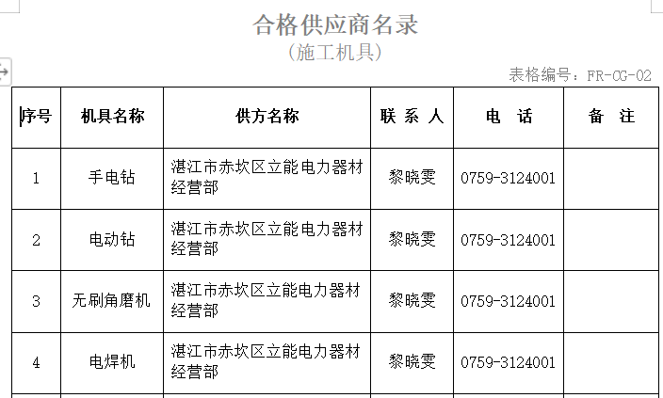  ●负责人讲，根据具体项目现场进行租赁活动，对租赁方进行评价，评价内容有：企业资质、信誉，产品和服务质量、产品技术性能、协作水平、价格等。租赁施工机具与设施时，与租赁方签订租赁合同，明确施工机具与设施的类别、技术性能、质量标准及服务要求事项，并界定合同双方的相关责任。  ●公司建立有《工程物资采购管理程序》对工程材料、构配件和设备的采购、进场验收、现场管理及不合格品的控制做出规定。  负责人讲，工程材料、构配件和设备的采购，均依据国家现行相关规定、业主的设计要求进行。  ●提供《合格供方名录》，对公司主要的工程材料、构配件和设备供方进行收录。  ●采购前，依据工程材料、构配件和设备对工程施工及工程质量的影响程度确定不同的评价方法。  ●目前公司施工的主要工程材料有甲供和乙供两种方式，均按相关要求进行控制，企业目前合格供方主要有：  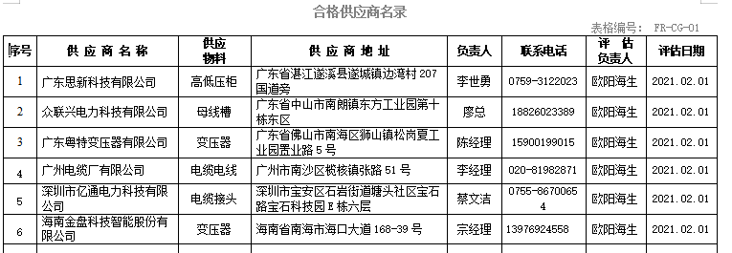  。。。。。。  --查见有《供方评定表》，评价内容包括：价格是否合理、供货能力情况、售后服务、质量体系的建立情况、运输能力、产品质量稳定性、公司资质情况等方面。  供方的评价记录抽查如下：  供方名称：广东奥特变压器有限公司  产品和服务名称：变压器  总评结果：同意列入合格供方。  评价人：工程部：蔡文艳； 行政部：徐文莹、采购部：欧阳海生等  批准人：杨天明  日期：2021年1月10日  ……  公司会根据时间间隔、供方的变化及组织采购的变化等各种情况，对供方进行重新评价。  工程材料、构配件和设备采购：目前企业施工工程材料主要是甲供和一共两种方式、均按相关要求进行控制。  公司采购的主要是各项目建筑材料、辅料、填料、配件、设备租赁等，项目按需采购。  工程材料、构配件和设备的现场验收，由项目部进行，并把验收情况及记录反馈给市场部和甲方。  项目部对发包方提供的工程材料、构配件和设备，依据相关标准、合同等进行验收。见项目部审核记录  项目部负责工程材料、构配件和设备的储存、保管、发放、使用、搬运、防护等。见项目部审核记录。  项目部对验收不合格的工程材料（包含甲供料）、构配件和设备，按照《不合格品管理程序》进行，项目部配合进行置换、退货等，并保留处理记录。  目前没有发生工程材料、构配件和设备不合格情况。  制定了《分包管理程序》，公司的分包项目有： 劳务分包、专业分包等，根据总包项目的施工内容确定具体分包项目，按照相关规范进行管理，

管理体系审核记录表
过程与活动、  抽样计划 | 涉及  条款 | 受审核部门：工程部 （结合竣工项目）/质安部 主管领导：蔡文艳/ 杨尚豪 陪同人员：徐文莹 | 判定
 |  | 审核员：周文廷 审核时间：2021.9.10
 |  | 审核条款：Q/J:5.3（4.3）/6.2(3.2)/7.1.3(7)/7.1.4(10.5.1) /7.1.5(11.4.2)/8.1、（10.1.1/10.2）/8.3(10.3) /8.5(10.4、10.5、10.6) /8.6（11.3.1-3）/8.7（8.3、8.5、9.4、11.5）10.2(12.3)
部门职责 | Q  5.3  J  4.3.2  4.3.3  4.3.4 | 工程部负责人：蔡文艳/ 杨尚豪  ●负责人介绍了本部门的职责主要包括：公司施工机具及计量设备管理工作，审批施工策划结果（如施工组织、专项施工方案），积极参加图纸会审、工程洽商，监督施工质量、成本、进度及安全文明施工状况，施工相关法律法规及标准规范、负责审核采购计划等内容。  ●公司管理手册5.3条款对工程部及质安部职责的规定，蔡部长、杨部长的介绍与公司文件规定基本一致。
目标和管理方案 | J  3.2.3  3.2.4  Q  6.2 | ●根据公司目标分解到本部门的质量目标如下：  工程进度按计划完成率 ≥ 99%  工程交付交验合格率 100%  纠正/预防措施跟踪验证率100%；  ●公司每季度对各部门目标完成情况进行考核，查看了《目标完成情况分析表》，经查工程部管理目标，2021年1-2度目标均已完成。  ●提供有《目标指标管理方案》并定期对管理方案进行检查，制定了相应的目标指标和管理方案；针对目标确定了相应的、监督部门、责任部门、责任人和完成时间。……  公司于2021年6月30日对目标、指标和管理方案执行情况进行了阶段性检查，检查结果显示：均按制定措施进行了实施。  检查人：杨清妃  目标和指标有可测量性并与方针保持一致，方案的制定满足要求。
基础设施控制情况 | J  7.1  7.2  7.3  7.4  Q7.1.3 | ●建立了《施工机具管理程序》及《机械管理制度》等，包涵了施工机具与设施管理制度，对施工机具与设施的配备、安装、拆除与验收、使用与维护等做了详细规定，明确了相关职责，符合要求。  ●提供了《设施台账》，  编制：工程部 审批：杨天明 日期：2021年1月20日  1、公司施工常用机具（自备）包括：工程指挥车、小货车、截重汽车、随车吊、振捣器、电焊机、切筋机、弯筋机、发电机、放线滑车、打孔机、大剪、对讲机、电动绞磨、紧线器、牵引绳、手板葫芦、手板葫芦、压接钳、冲击钻、安全带、安全帽、应急灯、标示牌、验电笔、验电笔、绝缘杆、接地线、接地线、绝缘手套、绝缘靴、脚扣、围栏、竹梯、灭火器等  2、工程量较大时根据项目情况租赁设备，详见具体项目。  按规定，选择合格租赁方；与租赁方签订租赁协议，签订双方安全责任书。  ●施工机具进场前由工程部机务人员检修保养，确保其完好状态；项目使用中由项目部使用人员定期维修保养。  项目部制定有《设施检修计划》，有设备名称及计划保养时间、保养内容等；  规定了各种设备的维护保养内容及保养时间；  符合要求  ●提供了《设施日常保养检修表》数份；  对空气弯筋机、发电机的维保记录，维保内容有：日常维保主要是对设备运动部件的润滑，各仪器仪表，检查部件：安全装置等的检查。  ●工程部定期对各项目部施工机具的使用情况进行监督检查，避免出现违规情况，预防事故等。
查对施工环境的控制情况？ | Q  7.1.4  J  10.5.1 | ●管理手册7.1.4中，对组织办公环境及施工作业环境和人文环境管理和控制做了规定。  ●办公区环境的维护，由后勤管理人员进行维护。现场查看办公区办公面积500余平米，分区办公、光线充足、温度适宜，配有绿植、空调、引水机等，办公环境满足要求。  ●各项目部负责对施工作业环境（包括分包方）实施管理。对施工现场办公、生活环境要求：安全适用，卫生健康，整洁舒适；对施工场地机具设备、各类原材料及半成品堆放布置要求井然有序；推行现场文明施工；制定冬雨季施工制定技术措施,做好冬季“四防”和夏季“四防”工作等。  ●行政部关注公司从业人员的心里因素及所处社会环境的变化，包括：地域环境、社会环境的变化；各部门管理人员应充分关注各级从业人员心里因素的异常变化，掌握公司员工相关因素的反馈信息，必要时制定相关措施。  ●项目部在施工组织设计、施工方案的编制审批时考虑这些因素，定期检查过程运行环境提供和保持情况，提出改进指导意见；项目部负责实施过程运行环境的提供和保持。  ●办公及施工现场观察，符合要求。
查计量器具的管理情况 | J  11.4  Q  7.1.5 | ●工程部按照《管理手册》第7.1.5条内容对公司现有的监视和测量设备进行维护、管理。  ●目前公司所需的监视测量设备主要是：数字绝缘电阻测试仪、兆欧表 、卷尺、接地电阻测试仪器、直流双臂电桥、万用表等， 能够满足施工现场监视测量需求。  --查计量器具的检测和校准：  抽1仪器名称：实验变压器操作台  检测单位：北京航天计量测试技术研究所  检测日期：2021.3.20  其余设施仪器检测见扫描件  ●负责人介绍：对设备的使用、管理人员进行了培训，持证上岗；  现在无设备失准情况；  ●没有新购和租赁测量设备，故无并对检测设备供应方进行评价及设备验收情况；  ●暂无需确认的监视测量软件。
查工程的策划情况？ | J  10.1  10.2  Q  8.1 | ●制定了《工程质量管理程序》，包涵了规范要求的工程项目质量管理制度，对工程项目质量管理策划、施工组织设计、施工准备、过程控制、变更控制和交付与服务做出规定。  ●通过与工程部负责人蔡部长交谈了解到，工程部负责对公司建筑工程、建筑工程施工、工程分包的策划工作，项目部 、市场部、材料部派人参与。确定项目所需活动，包括所需外包、分包活动，对工程项目进行策划，策划的结果体现在具体施工项目的施工方案中，施工方案经建设方、总包方、监理方、公司技术负责人签字后方可实施。  ●工程项目策划的内容有：  - 质量目标——工程质量目标：  工程进度按计划完成率 ≥ 99%  工程交付交验合格率 100%  纠正/预防措施跟踪验证率100%；  - 项目质量管理组织机构和职责——公司工程管理、项目部管理的组织机构与职责。  三、施工服务流程为：  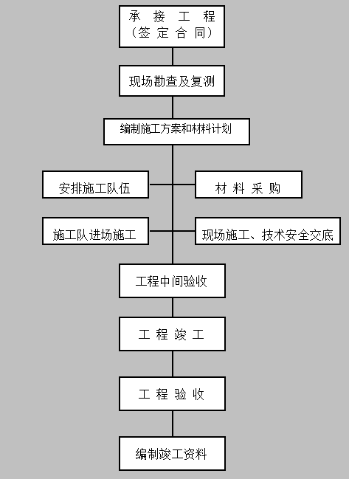  四、工程项目质量管理的依据：  1、建筑业通用标准、规范  1）《普通混凝土配合比设计技术规定》（JGJ/T-55-96）  2）《混凝土强度检验评定标准》（GBJ107-87）  3）《建筑地基与基础工程施工质量及验收规范》（GB50202-2009）》（其中土方工程部分由GB50202-2002）代替  4）《建筑工程施工质量验收统一标准》（GB50300-2011）》  5）《混凝土结构工程施工质量验收设计规范》（GB50204-2011  2、与专业有关的标准、规范  1）《架空送电线路导地线液压施工工艺规程》（SDJ226-87）  2）《超高压输电线路张力架线施工工艺导则》（SDJJ2-87）  3）《高压绝缘子瓷件技术条件》（GB772-87）》  4）《钢结构工程施工及质量验收规范（GB50205-2008》（其中土方工程部分由GB50202-2002）代替  5）GB50254-2014《电气装置安装工程低压电器施工及验收规范》  6）GB50173-2014《电气装置安装工程66kV及以下架空电力线路施工及验收规范》  7）GB50258-2014《电气装置安装工程1kV及以下配线施工及验收规范》  8）GB50147-2010《电气装置安装工程高压电器施工及验收规范》  9）GB50148-2010 《电气装置安装工程电力变压器、油浸电抗器、互感器施工及验收规范》  10）GB50171-2012《电气装置安装工程盘柜及二次回路结线验收规范》  11）GB50168-2006《电气装置安装工程电缆线路施工及验收规范》  12）GB50169-2006《电气装置安装工程接地装置施工及验收规范》  13）GB50150-2006《电气装置安装工程电气设备交接试验标准》  14）DL/T5161.17-2002《电气装置安装工程质量检验及评定规程》  15）Q/GDW519-2010《配电网运行规程》  3、与施工有关的法律法规  《中华人民共和国环境保护法》(国家主席令[2014]第9号)  《中华人民共和国安全生产法》(国家主席令[2014]第13号)  住房城乡建设部办公厅关于实施《危险性较大的分部分项工程安全管理规定》有关问题的通知(建办质【2018】 31号)  《危险性较大的分部分项工程安全管理规定》中华人民共和国住房和城乡建设部令第37号  。。。。。。  4、项目资料  1）《各工程项目的施工组织设计》或《各工程项目的专项施工方案》  2）客供图纸  3）设计文件、合同要求、  4）各专项工程质量施工及验收规范、技术规程  以上规范在各专项施工方案中给予明确。  五、影响工程质量因素和相关设计、施工工艺及施工活动分析；还包括施工现场平面布置与安排。  六、人员、技术、施工机具及设施资源的需求和配置。  七、进度计划及偏差控制措施。  八、施工技术措施和采用新技术、新工艺、新材料、新设备的专项方法。  九、专项施工方案、施工质量检查和验收计划。  十、质量问题及违规事件的报告和处理。  十一、突发事件的应急处置。  十二、信息、记录及传递要求——包括项目实施过程中，要求形成材料设备检验、分部/分项/检验批质量验收记录等。  十三、与工程建设相关方的沟通、协调方式。  十四、应对风险和机遇的专项措施。  十五、质量控制措施。  十六、工程施工其他要求——公司自主的质量管理要求，如创优工程、文明工程等。  ●工程部根据合同要求和项目具体情况，把策划的结果编制成施工方案，经发包方、监理方、总包方、企业技术负责人审批后实施。  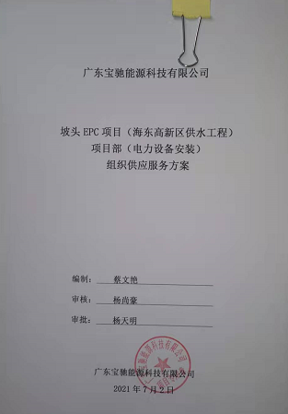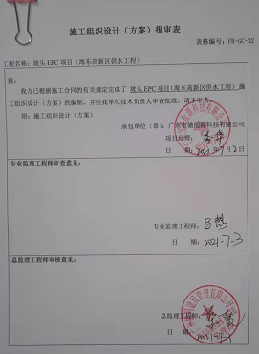  ●对策划结果实行动态管理，针对项目运行过程中的各种变更动态，对施工方案进行动态控制，对变更的结果进行评审、并监督实施。
工程设计 | J 10.3  Q 8.3 | GB/T19001-2016标准第8.3条款、根据本公司建筑施工特点，公司依据国家标准规定组织施工，在服务和施工过程中只负责施工方案的策划，不负责工程设计，施工和控制方法按审批的专项方案进行。因此不存在工程设计过程，故GB/T19001-2016标准8.3条款、GB/T50430-2017标准10.3条款暂不适用，公司所确定的不适用的要求不影响实现顾客满意度影响，不影响组织提供满足顾客要求和适用的法律、法规要求的能力和责任
分包管理 | JQ：  9.1  9.2  Q：8.4 | ●建立了《分包管理制度》，明确了分包管理的相关要求。  ●蔡部长讲：组织的经营项目活动中，根据项目需求需要时可能会有劳务外包和专业分包 ，见在建项目审核  ●需要专业分包、劳务分包时，按相关规定与分包方签订分包合同。  ●工程部随时与分包方就分包工程进行沟通；  ●企业对分包方进行管理，项目部对分包项目进行检查控制
施工准备  对施工过程质量的控制  需确认的过程  移交期间的防护  施工过程中的标识、可追溯性  发包方/供方财产管理  与建设相关方的沟通  质量记录  变更控制  交付与服务 | J  10.4  Q8.5.1  J10.5.1  Q8.5.1  J10.5.2  Q8.5.1  J10.5.3  Q  8.5.4  J10.5.4  Q  8.5.2  J10.5.5  Q  8.5.3  QES7.4  J3.3.7  10.5.6  J10.5.7  Q8.5.1  J10.6  Q8.5.6  J10.7  Q  8.5.1  8.5.5 | ●查施工准备（结合竣工项目：坡头EPC项目：海东高新区供水工程）  1、项目开工前，工程部组织项目部接收、审核设计文件，参加设计交底和图纸会审，并对结果进行确认。  2、工程部协助项目部，按照编制的施工组织设计或施工方案等有关内容进行施工准备工作：按规定向监理方或发包方进行报审、报验；确认项目施工已具备开工条件，按规定提出开工申请，经批准后方可开工。  --查图纸会审、开工报告  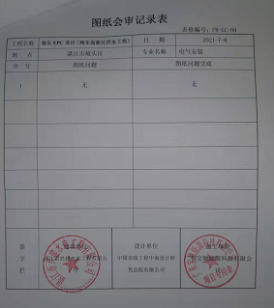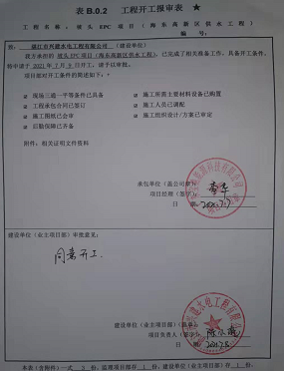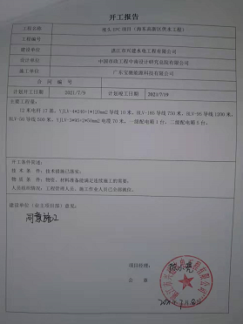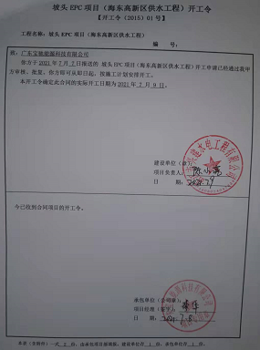  3、工程部向项目部进行交底：  1）根据项目规模和施工的复杂、难易程序等确定交底的层次、阶段；  2）交底的内容一般有：工程性质、承包方式、签约时间、工程地点、承包范围、质量标准、合同价款的约定、合同价款的调整方式、工程预付款支付方式、工程量确认方式、保修期限、竣工验收与结算、违约、索赔和争议、履约中应该注意的问题等。  --查见2021年7月8日对“坡头EPC项目：海东高新区供水工程”合同交底记录。  1、合同交底:详见市场部Q8.2;QJ6.1、6.2、6.3的审核记录  2、技术交底：（施工方案交底）  1）交底内容：施工内容重要特点、技术难点、施工工艺技术、施工方法、技术保证条件、变电所设备维修施工总平面图及机位、施工机械配置计划、人员配置计划、安装维修安全技术措施等  2）交底人：蔡文艳  3）详细交底内容将在在建项目部审核时描述  3、安全交底：（专项方案交底）  1）交底内容：施工内容重要特点、技术难点、施工工艺技术、施工方法、技术保证条件、变电所设备维修施工总平面图及机位、施工机械配置计划、人员配置计划、安装维修安全技术措施等  2）交底人：蔡文艳  3）详细交底内容将在在建项目部审核时描述  4、企业施工前对施工条件进行检查确认，提供了（坡头EPC项目：海东高新区供水工程）施工前检查确认表，确认日期：2021.7.8 内容包括：  1）地址、水文、周边环境资料  2）专项方案审批  3）专项方案交底情况  。。。。。。  ●施工准备基本符合规范要求。  ●通过以下活动对工程项目质量进行控制：  1）正确使用专项施工方案、施工规范和验收标准，适用时，对施工过程实施样板引路；  2）调配合格的操作人员——包括持证上岗要求的项目管理人员、特种作业人员等；  3）配备和工程材料、构配件和设备、施工机具、检测设备；  4）进行施工和检查——包括对工序的检查、技术复核、施工过程参数的监测和必要的统计分析等；  5）对施工作业环境进行控制——包括安全文明施工、绿色施工措施、季节性施工措施、不同专业交叉作业的环境协调控制措施等；  6）合理安排施工进度；  7）对成品、半成品采取保护措施；  8）对突发事件实施应急响应与监控；  9）对能力不足的施工过程进行监控；  10）确保分包方的施工过程得到控制；  11）采取措施防止人为错误；  12）保证各项变更满足规定要求。  ●目前公司施工过程中需要确认的过程有：根据具体项目而定，目前有： 电力工程施工。  蔡部长介绍说，对于需要确认的过程，主要通过：  1）编制专项施工方案；经专家论证（需要时），签发论证报告，监理方、发包方、总包方、企业技术负责人签字；  2）对施工机具与设施、人员的能力进行核实；  3）定期或在人员、材料、工艺参数、设备、环境发生变化时，重新进行确认；  4）记录必要的确认记录。  具体实施情况见在建项目审核记录。  ●项目部负责工程移交期间的防护管理工作。  项目施工过程中的防护主要有：  1）、对材料标识、状态标识、工程进度标识等按标识和可追溯性要求进行保护 ，防止因标识错移、丢失、损坏、不清等情况造成产品混淆、错用现象的发生。  2）、对物资的运输、搬运过程中的防护，特别是对大体积、超重量的物资，尽量一次到位，避免二次搬运，必要时搬运前应策划出具体的搬运方案。  3）、物资的贮存防护，适宜的场所，进行妥善保管；建立帐目，并办理入出库交接手续；遵循“先进先出”的原则，物资出库后应及时登记，保证帐、物相符等。  4）、各分部分项工程完工后的防护，针对工程特点制定防护责任制和防护方法。工序交接须包含安全防护交接。  5）、竣工验收期保护，组织专人保护完工工程，对发生丢失、损坏记录报告并及时补救。  ●管理手册8.5.2中对材料标识、过程产品状态标识和施工状态标识的内容、方法、管理及必要时实现产品追溯等管理做了相应的规定。  蔡部长介绍说：  1、项目施工过程中，根据需要对施工全过程进行标识：1）材料采用标牌形式，包括顾客（甲方）提供的设备和材料，标识牌内容包括产品名称、规格、数量、施工厂家（产地）等；2）半成品、成品也应贴标签或挂牌标识；3）一般过程（工序）以工程质量记录形式进行标识；4）根据现场需要采用的其他标识，其形式可采用标签、标牌、标记、印记等。  2、状态标识：根据需要对施工全过程的监视和测量状态进行标识，1）产品的检验和试验状态分为四种：分合格、不合格、待检、待定，在施工现场以标牌表示；2）部位固定的过程产品，项目部采用质量验收及质量评定表记录的方式进行标识，如检验批、分项、分部工程质量验收记录中的“合格”表明产品合格，“不符合”表明产品不符合。  3、对有可追溯性的要求的：  1）原材料等应进行唯一性标识，并将标识记录在进货检验记录、分项检验评定记录上；  2）对关键工序、特殊工序如电力设施安装涉及结构安全与环保等检验批应做好施工记录，以便于追溯。确保依据产品标识记录表可追溯各类主要物资的使用部位，依据竣工文件可追溯到项目的形成过程直至最终产（成）品。  ●管理手册8.5.3及公司的相关程序文件中对顾客或外部供方的财产管理作了相应的规定。  蔡部长讲，公司目前涉及的顾客财产主要是甲方供应的工程材料、构配件和设备，施工图纸、施工现场附属设施以及顾客的信息。  甲供材、施工图纸、项目附属设施主要由项目部管理控制，顾客的信息由行政部存档管理。  经询查至今没有发现泄露顾客信息的情况发生。  ●负责人讲，在施工过程中，工程部与项目部保持与发包方、监理方、质量监督站、安全环境监督等管理部门、周边居民、当地交通、市政等保持沟通、协商，对相关信息进行处理，并保存必要的记录。  沟通、协商的内容有：  1）工程质量、安全、环保情况；  2）技术复核、工程变更与洽商要求；  3）施工过程中环境、安全投诉的处理等。  负责人讲，公司项目主要是资质范围内电力工程的施工总承包，发包方对项目现场的质量、环境、安全异常关注，对项目现场施工情况进行检查，并随时沟通，发现问题，及时通过电话、网络进行沟通。  体系运行以来，与建设相关方沟通畅通，无不符。  没有对相关沟通信息进行统计整理，已口头提出。  ●负责人讲，施工过程的质量记录有各种形式，主要有：  1）图纸的接收、发放、会审与设计变更的有关记录；  2）施工日记；  3）交底记录；  4）岗位资格证书；  5）工程测量、技术复核、隐蔽工程验收记录；  6）工程材料、构配件和设备的检查验收记录；  7）施工机具与设施、检测设备的验收及管理记录；  8）施工过程检测、检查及验收记录；  9）质量问题的整改、复查记录；  10）项目质量管理策划结果规定的其他记录。  负责人讲：以上记录，基本能与施工过程同步。  具体见在建项目部审核记录。  工程结束后，按照相关规定，把以上质量记录整理成册，归档，交发包方、档案管等相关部门。  ●管理手册8.5.6对工程变更的管理范围、岗位职责和工作权限等均做了相应的规定。  同工程部蔡部长交谈了解到：  若需对项目实施过程及方法进行更改时，工程部在更改前组织市场部、行政部、工程部、项目部相关部门进行评审，并根据评审结果制定必要的控制措施，以确保质量偏差得到有效预防，确保项目质量能够符合设计、标准规范要求。  并保留更改过程中所形成的记录，包括评审的结果、授权进行更改的人员以及根据评审结果所采取的控制措施。  具体查实见项目部该条款审核记录。  ●管理手册中8.5.5对工程的移交和交付后的保修等服务作了规定，符合要求。  负责人介绍：  1）工程施工结束，竣工验收合格后，按合同约定进行工程交付。  2）对移交后的工程项目，按照合同约定进行保修和服务。  3）服务记录：负责人讲，体系运行以来，完工项目没有发生过质量维修记录。  基本符合要求。
施工质量检查与验收（竣工项目）  施工质量检查验收  检验批验收  分部分项验收  隐蔽工程验收  竣工验收 | JC  11.1  11.2  11.3  Q  8.1  8.6  JC  8.3.2  11.3 | ●建立了《施工质量检查制度》，《试验、检测管理制度》和《施工质量检查验收制度》，对施工质量试验、检测、和验收进行了策划，内容符合要求。  ●公司质检员均经培训，经考核符合要求后上岗。每个项目部均配备一名质量员，质量员持证上岗。  ●检查依据准则包括：  1、建筑业通用标准、规范  1）《普通混凝土配合比设计技术规定》（JGJ/T-55-96）  2）《混凝土强度检验评定标准》（GBJ107-87）  3）《建筑地基与基础工程施工质量及验收规范》（GB50202-2009）》（其中土方工程部分由GB50202-2002）代替  4）《建筑工程施工质量验收统一标准》（GB50300-2011）》  5）《混凝土结构工程施工质量验收设计规范》（GB50204-2011  2、与专业有关的标准、规范  1）《架空送电线路导地线液压施工工艺规程》（SDJ226-87）  2）《超高压输电线路张力架线施工工艺导则》（SDJJ2-87）  3）《高压绝缘子瓷件技术条件》（GB772-87）》  4）《钢结构工程施工及质量验收规范（GB50205-2008》（其中土方工程部分由GB50202-2002）代替  5）GB50254-2014《电气装置安装工程低压电器施工及验收规范》  6）GB50173-2014《电气装置安装工程66kV及以下架空电力线路施工及验收规范》  7）GB50258-2014《电气装置安装工程1kV及以下配线施工及验收规范》  8）GB50147-2010《电气装置安装工程高压电器施工及验收规范》  9）GB50148-2010 《电气装置安装工程电力变压器、油浸电抗器、互感器施工及验收规范》  10）GB50171-2012《电气装置安装工程盘柜及二次回路结线验收规范》  11）GB50168-2006《电气装置安装工程电缆线路施工及验收规范》  12）GB50169-2006《电气装置安装工程接地装置施工及验收规范》  13）GB50150-2006《电气装置安装工程电气设备交接试验标准》  14）DL/T5161.17-2002《电气装置安装工程质量检验及评定规程》  15）Q/GDW519-2010《配电网运行规程》  3、与施工有关的法律法规  《中华人民共和国环境保护法》(国家主席令[2014]第9号)  《中华人民共和国安全生产法》(国家主席令[2014]第13号)  住房城乡建设部办公厅关于实施《危险性较大的分部分项工程安全管理规定》有关问题的通知(建办质【2018】 31号)  《危险性较大的分部分项工程安全管理规定》中华人民共和国住房和城乡建设部令第37号  。。。。。。  4、项目资料  1）《各工程项目的施工组织设计》或《各工程项目的专项施工方案》  2）客供图纸  3）设计文件、合同要求、  4）各专项工程质量施工及验收规范、技术规程  --查见施工质量检查制度、施工质量检查计划等  查2021年7月8日（坡头EPC项目：海东高新区供水工程）项目施工质量检查计划（包含在施工方案中），包括质量检查的依据、内容、人员、时机、方法和记录等， 批准：蔡文艳  --查见2021年7月9日 （坡头EPC项目：海东高新区供水工程）项目基础测量记录，复测结果；符合要求；有相关人员签字确认；  --查该项目检验批验收：  抽1、查见2021年7月12日（坡头EPC项目：海东高新区供水工程）工程材料进场验收：  - 查见2021年7月10日（坡头EPC项目：海东高新区供水工程）工程材料进场验收：  3、查见2021年7月10日（坡头EPC项目：海东高新区供水工程）工程材料进场验收：  该工程所有原材料由甲方供应，项目部进行质量控制，企业只对质量文件进行检验，符合要求；有相关人员签字确认；  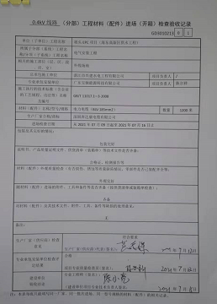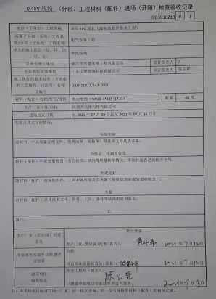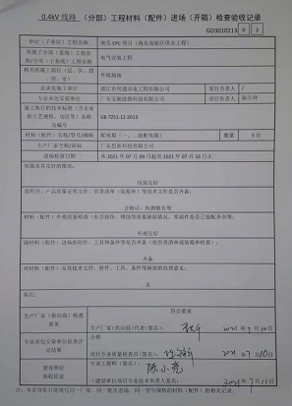  ......  --施工过程检查记录：  --分部分项验收：  抽1、查2021年8月9日“ 接地装置质量验收”，验收结论：合格。有质检员、技术负责人、监理签字确认，符合要求。  抽2、查2021年8月10日“10KV电缆线路安装质量验收检查”，验收结论：合格。有质检员、技术负责人、监理、甲方代表签字确认，符合要求。  抽3、查2021年7月26日“配电房电力设施及高压进线电缆管安装检查”验收结论：合格。有质检员、技术负责人、监理、甲方代表签字确认，符合要求。  ......  --查到隐蔽工程作业指导书，规定了隐蔽作业相关要求，该项目的隐蔽工程：地下电缆护管  抽接地网隐蔽工程验收记录：2021.8.6  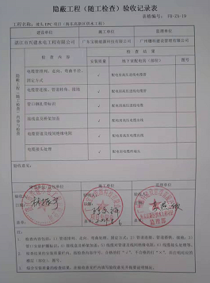  ●施工项目完工后，施工企业进行自检，自检合格后，准备竣工资料，保修书等，报请相关单位进行竣工验收，  抽 竣工报告：2021.16.提交竣工验收申请  批复：技术资料齐全，甲方进行了批复：可以组织正式验收。  --查2021.8.20工程竣工验收报告：记录了工程名称、工程地点、工程性质、开工日期、竣工日期、建设单位、施工单位、工程量及简要内容；  验收意见：合格  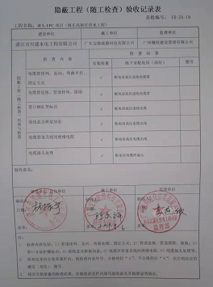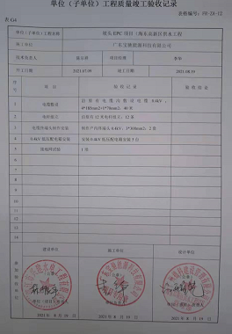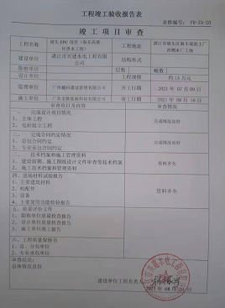  参加人员： 建设单位项目负责人、 运营单位项目负责人、施工单位项目负责人、监理单位负责人
质量问题与事故处理 | J  11.5  12.5  Q  8.7  Q10.2 | ●建立了《不合格品控制程序》《纠正措施管理程序》《预防措施管理程序》《事件调查和不符合管理程序》等制度文件，对工序质量、工程检查验收中发现的质量、环境、安全问题，处理的职责、权限、流程等予以规定。  1、在施工、交付的过程中，项目部日常活动中发现不合格，及时标识（可采用拍照、标签/标记、记录等的方法），必要时进行隔离，并及时采取相应的整改处理措施。  负责人讲，项目部建立了用于交流沟通的微信、QQ群，把日常安全、环境、质量检查中发生的各种不合格拍照发在群里，给予曝光，并要求及时进行整改。  2、行政部、工程部随时随机去项目现场进行质量、环境、安全检查，发现问题，采取即刻整改或限期整改，没有形成有效的追溯记录和相关责任人的追责程序，以后加强相关信息的记录和分析，已经口头交待。  3、政府相关监督管理部门不定期对项目现场进行质量、环境和安全综合性检查，发现不合格，开具“不合格整改通知单”，限期整改。  4、在交付或开始使用后发现产品不合格时，工程部负责联系顾客针对不合格产品所造成的后果或潜在的后果采取相应的措施。  ●查公司策划的不符合及不合符整改表单记录有：  不符合整改通知、纠正/预防措施处理单、日常检查记录、纠正预防措施实施一览表等  不符合处理情况详见项目部审核记录。
说明：不符合标注N

管理体系审核记录表
过程与活动、  抽样计划 | 涉及  条款 | 受审核部门：在建项目部 主管领导：项目部经理： 李华 陪同：徐文莹 | 判定
 |  | 审核员：周文廷 审核时间：2021.9.11
 |  | 审核条款：Q/J:5.3（4.3）/6.2(3.2)/7.1.3(7)/7.1.4(10.5.1) /7.1.5(11.4.2)/8.1、（10.1.1/10.2）/8.3(10.3)/8.5(10.4、10.5、10.6) /8.6（11.3.1-3）/8.7（8.3、8.5、9.4、11.5）10.2(12.3)
在建项目概况 |  | 工程名称：湛江机场迁建工程空管工程-土建工程  建设单位：广东强雄建设集团有限公司  施工单位：广东宝驰能源科技有限公司  监理单位：广州德科建设管理有限公司  工程地点：广东湛江吴川市塘掇镇合山村，距办公地点1.5h车程  工程承包范围：  按建设单位所提供的航管楼、塔台等工程“电气专业施工图”设计图纸包含的全部设备及安装工程。包括但不限于电气部分的干式变压器、各类高压成套配电柜、直流屏电源屏、各类电力电缆、零星材料；高压配电房土建部分的防静电地坪漆、地面分界漆、安健环、电房工具箱、橡胶板楼地面等；配电房外线部分的ZR-YJV22-3*120mm2电力电缆、电缆敷设连接、电气调试试验、接火等设备提供、安装及调试。  开工日期：2021年6月16日，计划竣工日期：2021年10月15日。
职责和权限 | Q  5.3  J  4.3.2  4.3.3  4.3.4  10.2.1 | ●项目经理：李华  主要职责有：  负责组织施工及现场安全管理；按照设计图纸及施工规范施工；按照策划的安排，对工程施工过程进行控制、原材料进场控制，施工过程检查、半成品防护、参与分部分项验收、参与工程竣工等；  ●经过交流、座谈，负责人明确自己职责，该部门职责履行较好。
质量目标及完成情况 | Q  6.2  J  3.2.3  3.2.4 | ●项目部的管理目标有：  机械设备和各种机具的使用完好率。 ≥95%  竣工工程回访保修率 100%  分项分部工程一次验收合格率 ≥96%  施工合同中明确质量目标为合格工程。  ●目前工程尚未竣工，目标完成情况尚未统计。
人力资源/配置/培训 | Q7.1.2/7.2  J5.1/5.2/5.3/10.2.2/10.5.1 | 该项目的人员配置：  1）项目经理部的组织机构：  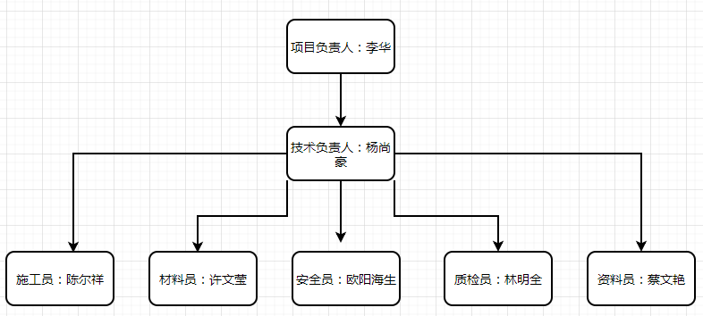  注明了以上人员身份证号和执业证号，有技术负责人和甲方代表确认；  提供了以上人员资格证书，具体见行政部审核记录；  2）项目特殊工种有：  林康余 作业类别：电工作业，操作项目：变电安装工 证书编号：20230103541201006  任敦亮 作业类别：电工作业，操作项目：变电安装工 证书编号：20230103541201005  杨尚豪 作业类别：电工作业，操作项目：变电安装工 证书编号：20230103541201007  陈和英 作业类别：测量放线 证书编号：20230103543000564  陈珍龙 作业类别：除尘工 证书编号：20230103542900750  陈建 作业类别：电工作业，操作项目：维修电工 证书编号：19440101341302363  陈政 作业类别：电工作业，操作项目：安装低压电工 证书编号：19440101341311304  庞福祥 作业类别：电工作业，操作项目：安装高压电工 证书编号：19440101341201400  庞桂兴 作业类别：电工作业，操作项目：安装电工 证书编号：19440101341201401  韦玉光 作业类别：电工作业，操作项目：机械设备安装 证书编号：19440101340600551  提供给了以上人员的上岗资格证书，均在有效期内。具体见附件。  项目部人员配备能够满足施工要求。  3）培训，公司的培训计划按时执行，由行政部负责，这里不再赘述，项目部的培训主要是通过安全技术交底及班前会议等方式进行  抽安全技术交底：  --查2021年6月15日 工程质量技术交底记录，作业单位：黄守仁施工班，交底内容：准备工作、人员组织、施工操作技术、安全措施、施工工艺、成品保护等，内容明确，有交底人和接交人签字。基本符合要求。  --查2021年6月15日 安全技术交底记录表，作业单位：施工部 ，内容明确，有交底人和接交人签字。基本符合要求。  --查2021年6月15日 等，内容明确，有交底人和接交人签字。基本符合要求。  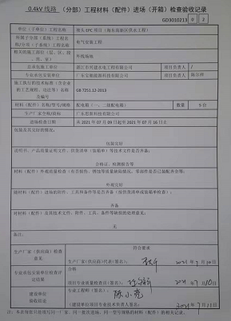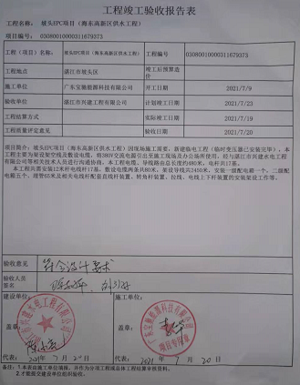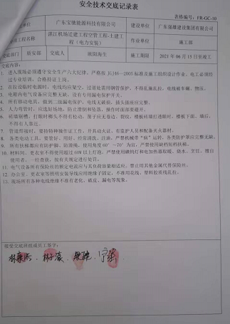
施工机具管理：  施工机具配置和使用 | Q:  7.1.3  JC:  7.1  7.2  7.3  7.4 | ●建立了《设备设施管理规定》，对施工机具的配备、验收、安装调试和使用维护等做了详细规定，明确了相关职责，符合要求。  ●项目经理部在编制《施工组织设计》时，制定了施工机具配备计划，从机具选型、主要性能参数、环保、安全、使用操作要求等方面合理配置施工机具。施工机具配备计划经工程部审核、总经理审批后，各责任部门根据分工负责施工机具的供应。需采购的施工机具由申购部门填写申请单，批准后由采购部实施购买或租赁。  ●施工机具进场后，项目经理部等使用部门对其进行检查和验收，并保存验收记录。  提供了该项目的施工机具进场验收记录，内容包括：进场时间、施工机具名称、规格型号、数量、来源、完好状态、安全性能、持证情况、其他、验收人、备注等。  ●该项目施工机具（自备）包括：工程指挥车、小货车、截重汽车、随车吊、振捣器、电焊机、切筋机、弯筋机、发电机、发电机、放线滑车、打孔机、大剪、对讲机、电动绞磨、紧线器、牵引绳、手板葫芦、手板葫芦、压接钳、冲击钻、安全带、安全帽、应急灯、标示牌、验电笔、验电笔、绝缘杆、接地线、接地线、绝缘手套、绝缘靴、脚扣、围栏、竹梯、灭火器等，  施工机具（租赁）包括：挖掘机  以上设备能够满足施工现场需求  验收人：李华 2021年6月15日。  提供了设备维修保养记录  提供了振捣器、电焊机等设备的“设备故障修理记录”，记录了故障原因分析、维修内容、维修结果、维修人等  设备使用管理基本符合要求。  工程部定期对各项目部施工机具的使用情况进行监督检查，避免出现违规情况，预防事故。  租赁设备由租赁方负责设备的维护保养，且不得耽误工程施工  ●在项目资料查看，施工机具的使用合理、技术和安全管理到位、维修保养良好，符合相关规定要求。
施工环境 | Q7.1.4  J10.5.1.5 | 对施工作业环境的控制：施工现场：实施文明施工，施工现场做到三通一平，现场查看施工环境，原材料区域摆放位置合理，运输道路通畅 ，  以轻钢结构临时厂房作为项目部办公、住宿用房，办公用房2间，配备打印机、办公座椅、空调等，员工住宿5间，环境整洁，临时仓库1间，用于便携工具，构配件的存放，分类明晰  项目部施工环境控制符合要求
查计量器具的管理情况 | J  11.4  Q  7.1.5 | 工程部按照《管理手册》第7.1.5条内容对公司现有的监视和测量设备进行维护、管理。  该项目所需的监视测量设备主要是：数字绝缘电阻测试仪、兆欧表 、卷尺、接地电阻测试仪器、直流双臂电桥、万用表等  负责人介绍：对设备的使用、管理人员进行了培训，持证上岗；  现在无设备失准情况；  没有新购和租赁测量设备，故无并对检测设备供应方进行评价及设备验收情况；  暂无需确认的监视测量软件。  ●计量器具的管理由工程部负责，项目部负责使用过程中的维护
合同履行情况的沟通 | Q8.2  JC6.3.2/6.3.3/  6.3.4 | 1、合同签订后项目开工前市场部协同工程部对项目部进行交底，交底内容有：  对工程起止日期、工程地点、工程概况、工程内容、质量标准、工程量确认方式、保修期限、甲供材料、工程量变更、竣工验收与结算等内容进行交底，  交底内容符合要求。  2、合同履约分析：  合同履约过程中市场部协同工程部、行政部及机械部定期对工程进度、工程款支付、合同变更、经济签证等内容进行检查并根据检查结果进行分析。  负责人介绍，目前该项目施工过程中履约情况良好，未发现不良情况发生。  合同变更：负责人介绍说：该合同签订后几乎没有修改变更，一般都是在评审过程中反复修改，最后定稿。如有变动，以补充协议的形式附加在后面，作为对合同的补充条款  3、沟通  项目部坚持每周工地例会（周一），对工程进度、工程技术等问题进行及时有效沟通，对合同执行情况进行检查和汇报。  沟通情况体现在会议纪要中。
建筑材料、构配件和设备的管理：  建筑材料、构配件和设备的验收和现场管理 | JC  8.1  8.3  8.4  8.5  Q  8.4.2  7.1.4  8.5.2  8.5.4 | ●建立了《建筑材料、构配件和设备管理制度》，制度内容符合规范要求。  抽查工程物资、设备进场验收及复试情况：（主要工程材料甲供）  查2021年6月16日材料进场检验记录，主要材料包括：电缆VCP管、电力铁件（镀锌槽钢、镀锌角钢、镀锌扁铁、端头）、户内电缆终端头、C型钢、圆钢、电力电缆、电杆、户外开关箱等  检验结论合格；有质量员、监理和甲方代表签字确认；附有出厂合格证、质量证明书。  ●公司规定对验收不合格的工程材料、构配件和设备均要求退场，严禁使用。  目前没有有发生。  工程材料、设备进场验收基本符合要求。  ●建立了《建筑材料、构配件和设备现场管理制度》，对建筑材料、构配件和设备的储存、保管、标识、检查、问题处理、搬运、防护、发放等作出明确规定.  ●材料员负责工地建筑材料、构配件的储存、保管和防护工作，现场材料做到分类存放，防护到位；用标识牌进行标识；材料发放保存记录。  通过入库单、出库单确保建筑材料的可追溯性。
分包管理 | JC:  9  Q8.4 | ●建立了《分包管理制度》，明确了分包管理的相关要求。  ●该工程分包项目：该工程无分包项目
策划 | Q8.1  J10.1  10.2 | ●建立了《质量管理制度》，对工程项目施工质量管理策划、施工设计、施工准备、施工质量和服务的要求作了明确规定，制度内容基本符合要求。  ●企业根据该工程的内容，收集项目项目质量策划所需的信息，形成施工组织（专项施工方案）策划依据：  1、建筑业通用标准、规范  1）《普通混凝土配合比设计技术规定》（JGJ/T-55-96）  2）《混凝土强度检验评定标准》（GBJ107-87）  3）《建筑地基与基础工程施工质量及验收规范》（GB50202-2009）》（其中土方工程部分由GB50202-2002）代替  4）《建筑工程施工质量验收统一标准》（GB50300-2011）》  5）《混凝土结构工程施工质量验收设计规范》（GB50204-2011  2、与专业有关的标准、规范  1）《架空送电线路导地线液压施工工艺规程》（SDJ226-87）  2）《超高压输电线路张力架线施工工艺导则》（SDJJ2-87）  3）《高压绝缘子瓷件技术条件》（GB772-87）》  4）《钢结构工程施工及质量验收规范（GB50205-2008》（其中土方工程部分由GB50202-2002）代替  5）GB50254-2014《电气装置安装工程低压电器施工及验收规范》  6）GB50173-2014《电气装置安装工程66kV及以下架空电力线路施工及验收规范》  7）GB50258-2014《电气装置安装工程1kV及以下配线施工及验收规范》  8）GB50147-2010《电气装置安装工程高压电器施工及验收规范》  9）GB50148-2010 《电气装置安装工程电力变压器、油浸电抗器、互感器施工及验收规范》  10）GB50171-2012《电气装置安装工程盘柜及二次回路结线验收规范》  11）GB50168-2006《电气装置安装工程电缆线路施工及验收规范》  12）GB50169-2006《电气装置安装工程接地装置施工及验收规范》  13）GB50150-2006《电气装置安装工程电气设备交接试验标准》  14）DL/T5161.17-2002《电气装置安装工程质量检验及评定规程》  15）Q/GDW519-2010《配电网运行规程》  3、与施工有关的法律法规  《中华人民共和国环境保护法》(国家主席令[2014]第9号)  《中华人民共和国安全生产法》(国家主席令[2014]第13号)  住房城乡建设部办公厅关于实施《危险性较大的分部分项工程安全管理规定》有关问题的通知(建办质【2018】 31号)  《危险性较大的分部分项工程安全管理规定》中华人民共和国住房和城乡建设部令第37号  。。。。。。  4、项目资料  1）《各工程项目的施工组织设计》或《各工程项目的专项施工方案》  2）客供图纸  3）设计文件、合同要求、  4）各专项工程质量施工及验收规范、技术规程  5）现场调查的实际资料等  ●工程项目策划的内容有：  1）质量目标——工程质量目标，见Q6.2 J3.2.3；3.2.4  2）项目质量管理组织机构和职责——公司工程管理、项目部管理的组织机构与职责。  3）影响工程质量因素和相关设计、施工工艺及施工活动分析；还包括施工现场平面布置与安排。  4）人员、技术、施工机具及设施资源的需求和配置，见Q7.1.2/7.2 J5.1/5.2/5.3。Q:7.1.3 JC:7.1/7.2/7.3/7.4  5）进度计划及偏差控制措施。  6）施工技术措施和采用新技术、新工艺、新材料、新设备的专项方法。  7）专项施工方案、施工质量检查和验收计划。  8）质量问题及违规事件的报告和处理。  9）突发事件的应急处置。  10）信息、记录及传递要求:包括项目实施过程中，要求形成材料设备检验、分部/分项/检验批质量验收记录等。  11）与工程建设相关方的沟通、协调方式。  12）应对风险和机遇的专项措施。  13）质量控制措施。  14）工程施工其他要求——公司自主的质量管理要求，如创优工程、文明工程等。  以上策划的内容体现在施工组织设计（专项施工方案）中  ●工程部根据合同要求和项目具体情况，把策划的结果编制成专项施工方案，经专家论证，修改完善，经专家签字确认，再经发包方、监理方、总包方、企业技术负责人审批后实施。  --查施工专项方案审批：  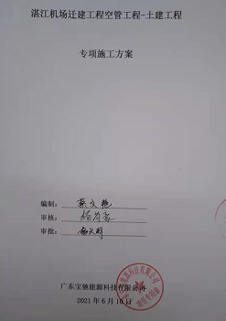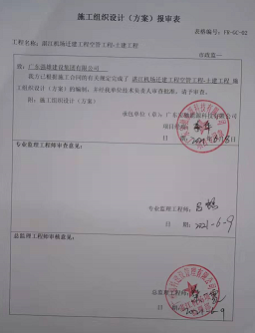  ●策划项目施工流程图：  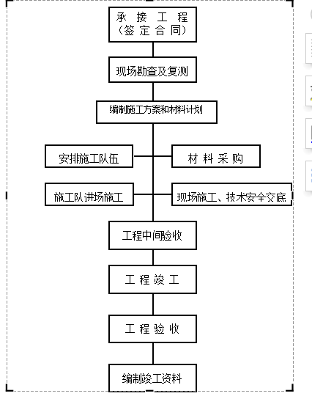  ●对策划结果实行动态管理，针对项目运行过程中的各种变更动态，对专项施工方案进行动态控制，对变更的结果进行评审、并监督实施。
工程设计 | Q8.3  J10.3 | ●GB/T19001-2016标准第8.3条款、GB/T50430-2017标准10.3条款不适用  ●根据本工程施工特点，要求公司依据国家标准规定组织施工，在服务和施工过程中只负责专项施工方案的策划，不负责工程设计，施工和控制方法按审批的专项方案进行。因此不存在工程设计过程，故GB/T19001-2016标准8.3条款、GB/T50430-2017标准10.3条款暂不适用，公司所确定的不适用的要求不影响实现顾客满意度影响，不影响组织提供满足顾客要求和适用的法律、法规要求的能力和责任
施工准备 | J10.4 | 项目部按照工程项目质量管理策划的结果实施了施工准备；  查项目“开工报告”，该开工报告由总包单位办理，查看专项施工方案施工进度计划如下：  开工日期：2021年6月16日，计划竣工日期：2021年10月15日。  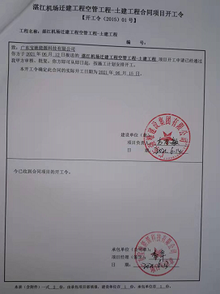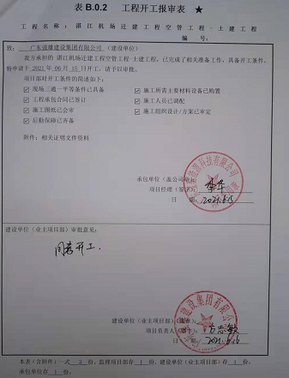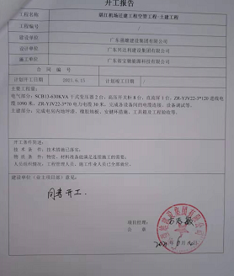  查项目图纸会审、设计交底记录。内容包括：工程名称，日期、会审地点、图纸编号、提出问题、会审结果等，有参加会审人员签字，图纸会审、设计交底符合要求。  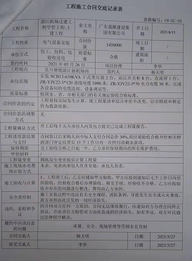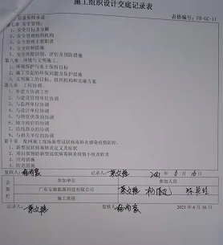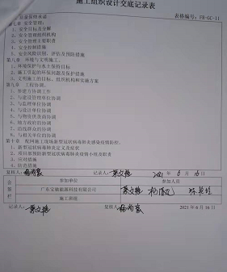
施工过程控制  施工过程质量控制  特殊过程确认  现场巡视情况 | Q  8.5.1  JC:  10.5.1  10.5.2  J10.5.2 | ●建立了《施工管理制度》，对工程项目施工质量管理策划、施工质量和服务的要求作了明确规定，制度内容基本符合要求。  ●工程部、项目部通过现场检查、查看质量报表、等形式对项目经理部的施工质量管理进行监督、指导、检查和考核。  ●查看施工过程控制记录  1、项目经理部按规定接收图纸等设计施工文件、参加图纸会审和设计交底，并对结果进行确认。  --查图纸会审：  提供2021年6月15日图纸会审记录，有施工单位、设计单位、甲方代表签字确认，符合要求；  --查2021年6月15日设计交底记录，基本符合要求  --查阅工程的《专项施工方案》  专项施工方案包含的内容：工程概况、项目管理组织机构、施工现场总平面布置；施工方案；施工总工期；物资管理；质量管理；安全管理；文明施工与环境保护夏季安全施工措施；工程资料管理；应急预案等。策划的内容符合要求。  查2021年6月15日的“专项施工方案”报审表和审批表，专家有项目部技术专工、安全专工，分公司技术专工、安全专工签字，有甲方代表、总包单位、施工单位技术负责人、总包方总工的签认，基本符合要求。  工程项目的质量管理策划的结果实行动态管理，有变更时及时进行调整。查看施工资料，施工过程控制有专项施工方案、施工图纸、 设计文件；工程设计施工图纸、有关的文件、会审纪要。  --查看项目施工日志，内容包括：日期、天气情况、施工部位、操作负责人、当日施工内容、质量检查情况、存在问题及处理方法等，符合要求。  抽查  --2021年6月16日施工日志：当日施工内容：电缆沟挖掘，200米，深1.5米*宽1米，天气：晴，该工程外包，施工正常，符合要求；  --2021年6月17日施工日志：当日施工内容：管内敷设10KV,3*120mm2电缆4段；记录有安全员、施工员、质量员、监理员等现场人员、天气、施工内容（不再赘述）等内容，符合要求；  --2021年8月25日施工日志：当日施工内容：12米水泥电杆架设，数量6棵，记录有：操作人、施工员、质量员、指挥、监理员等内容，符合要求；  --2021.6.18当日施工内容：浇筑电杆基础16座， 天气：晴，浇筑施工时段：7：00-19：00，平均气温20.5℃，记录： 商砼出机温度23-28℃、浇筑、振捣等相关工序完成后，按相关要求洒水养护 ，操作：潘成斌、陈建等6人，施工正常，符合要求；  2、安全技术交底：见Q7.1.2/7.2 J5.1/5.2/5.3条款审核  3、查看配备的人员，见前面Q7.1.2/7.2 J5.1/5.2/5.3条款审核  4、查看工程材料、构配件和设备控制：见前面Q8.4.2/8.5.2/8.5.4；JC/8.1/8.3/8.4/8.5条款审核  5、施工机具、检测设备控制：见前面Q:7.1.3 JC:7.1/7.2/7.3/7.4条款审核  6、查看施工和检查：企业建立了《施工管理制度》，对工程项目施工质量管理策划、施工质量和服务的要求作了明确规定，本工程的日常检查内容包括：  1）负责电力设施各部件安装使用工器具的准备、布置，检查工器具完好无损，高空使用的工器具栓系好保险绳；  2）各部件之间连接点的检查、准备和布置；  3）按照《专项施工方案》进行部件安装，同时进行施工过程检查  ......  --查施工过程的检查：企业施工过程检查执行自检、互检、交接检制度，查阅该工程的施工过程检查记录20多份  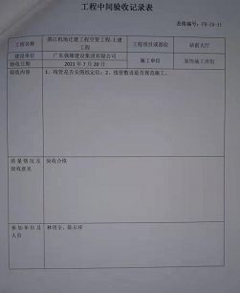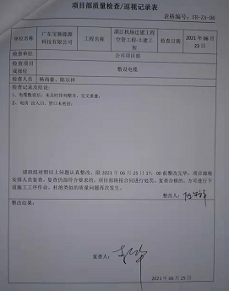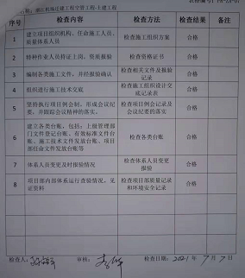  ●查项目施工进度计划，采用横道图法，节拍合理，施工进度安排基本合理，目前工程已完成施工进度的80%  经了解。目前没有不稳定和能力不足的施工过程，也没有质量事故。  目前分包项目已完成，工程合格，对分包方施工质量进行控制的措施符合要求。  ●该项目涉及的特殊过程有：电力设施安装  通过对工程材料的报验、工艺标准和技术文件进行评审，并对操作人员上岗资格进行鉴定，对施工机具进行认可等形式确保关键过程得到有效控制，有相关人员上岗资格证书，施工材料和施工机具报验记录。  提供2021年6月15日 电力设施安装过程确认记录，从人员能力、设备能力、技术、环境、安全等方面进行了确认，编制了专项施工方案，该方案经过了专家论证并批复，有建设方、总包方、施工企业的签字，结论;过程能力满足要求；  参加论证人员： 李华、林明全、欧阳海生、蔡文艳、监理工程师、甲方技术人员等  特殊过程确认： 李华、林明全、欧阳海生、蔡文艳等  批 准 人： 杨天明  ●现场巡视情况：在建项目施工现场  1、李经理介绍：湛江机场迁建工程空管工程-土建工程 为平行发包工程，工程地点：广东湛江吴川市塘掇镇合山村，距办公地点1.5h车程，  2、查看施工现场，项目部使用轻钢结构搭建的临时办公房屋，建设方、监理方、其他项目承包方均在此设立项目部，项目部卫生整洁，各办公室均设有空调，配备有仓库，主要用来存放轻型施工设施、工具，工作联系方便，便于各工程项目的衔接和联系。  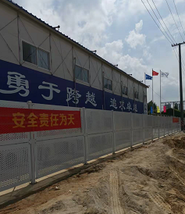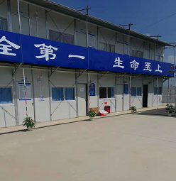  施工现场封闭管理，电力设施安装工程现场做到三通一平，施工现场实施文明施工，物料分类摆放，水泥杆安装及配套设施已接近尾声，技术人员正在做测试前的检查  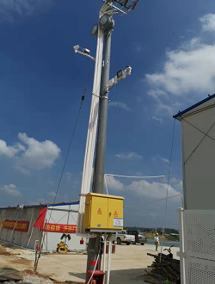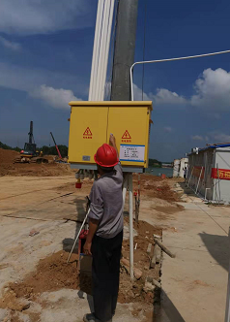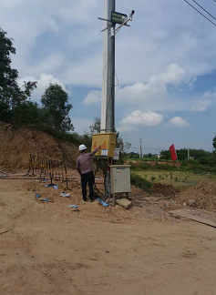  4、查看施工现场控制资料，施工日志、检查记录、巡检记录、签证单、班前培训记录等控制文件均较完整，保存完好，  5、与项目部技术负责人陈工交谈：陈工对施工控制情况较清楚，对施工质量日常检查、巡查的内容回答的较完整，参与了项目各环节的验收与管理  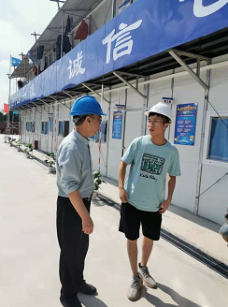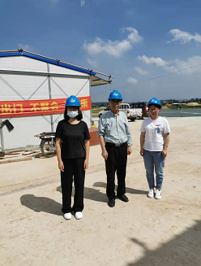  6、目前施工进度已完成总进度的80%，总控系统安装完毕后，进行整体测试  7、施工现场的详细情况，体现在在建项目各条款的审核中，不再赘述
工程标识和防护 | Q8.5.2  J10.5.4 | ●按标准要求对产品标识、可追溯性标识、状态标识进行了具体规定，见管理手册。  对施工过程，通过施工检查验收记录、施工记录等形式体现对施工过程及进度的标识和可追溯性。  工程材料、构配件和设备的现场管理有效，发放皆有记录并具有可追溯性。  通过工程例会、监理通知等形式保持与工程建设有关方的沟通。  抽查在建项目的工程例会纪要等，基本符合要求。
工程移交、防护、保修服务 | Q8.5.4  J10.5.310.5.1.10.7 | 质量管理制度》和《工程质量回访保修制度》对工程的移交、移交期间的防护以及保修等服务作了规定，符合要求。  工程移交期间的保护由各项目经理部负责实施。  公司规定在竣工项目交付后有移交资料清单等；应有交接人、甲方代表和存档人员签字。  在施工组织设计中策划了服务和保修的要求  责任部门：工程部，执行单位：项目部。  按照《工程质量保修书》进行承诺，明确维修要求和维修后验收的要求。确定了质量保修的经济责任等要求。  目前未发生保修的情况。  查该项目的“工程施工合同”中均附有工程质量保修相应条款，规定了保修范围、内容以及各项工程的保修期限等。符合要求。
与建设方进行质量沟通、协商 | Q8.2  J10.5.6 | 内部沟通：  1）沟通方式：项目部内部外部沟通及会议：会议，电话、微信群、当面沟通。  2）沟通内容：每天早晨见面碰头会，落实前一天任务完成情况、存在问题，当天任务完成分工、施工进度汇报、安全技术交底、施工要求、安全问题、注意事项等。  2、外部沟通：  1）沟通方式：参加甲方（或监理）组织的监理会议，配合监理的现场检查，完成监理指令等  2）沟通内容：施工进度、施工质量、工程量签证、施工工程量的变更、安全措施，垃圾处理等。
施工记录 | J10.5.7 | 企业建立并保持了施工过程中的质量记录，根据记录编号、日期、及相关控制资料查看，记录的形成与施工过程同步，详细内容均在Q8.5.1/8.6、J10.5.1/10.5.2、10.6、11.2-11.5等条款的审核中进行体现，这里不再抽样和赘述。
工程变更 | Q8.5.6  J10.6 | 企业对工程变更编制了相应的变更控制文件，要求对施工过程中的设计变更、施工方要求的变更均如实记录，该项目目前没有设计变工，  李经理介绍：因监理指令或地理条件等可能出现施工工序、工程量、施工进度等的变更，工程量的变更以监理工程师签证（甲方同意）的方式进行，施工顺序的变化由企业自行把控，监理同意，因不可抗力等因素造成的施工进度变更，报监理单位（或甲方）审批
交付与服务 | Q8.5.5  J10.7 | 工程竣工验收后依据合同的约定实施交付后质保期内的服务，确保顾客满意和履行合同约定。  目前，工程尚未竣工，尚未出现交付与维修的情况
施工质量检查与验收 | Q  8.1  8.6  J  11.1  11.2  11.3 | 建立了《施工质量检查制度》，《试验、检测管理制度》和《施工质量检查验收制度》，对施工质量试验、检测、和验收进行了策划，内容符合要求。  ●公司质检员均经培训，经考核符合要求后上岗。每个项目部均配备一名质量员，质量员持证上岗。  ●检查依据准则包括：  专项施工方案、施工图纸、合同要求、各专项工程质量施工及验收规范、技术规程等验收标准和工艺标准、作业文件及相关的法律法规。  ●查见施工质量检查制度、施工质量检查计划等  --查2021年6月16日施工质量检查计划（包含在施工方案中），包括质量检查的依据、内容、人员、时机、方法和记录等， 批准：蔡文艳、李华  ●工程复测、原材料进场：  --查见2021年7月13日 ，原材料进场检验记录，提供有进场物资进场报验表，进场物资清单，材料员对进场物资进行核验和检查，监理工程师签字，符合要求；有相关人员签字确认；  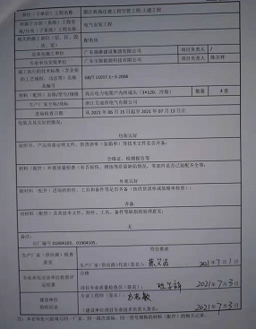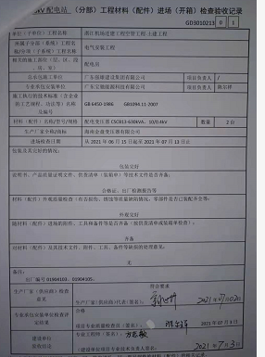  ●施工过程的日常检查，巡查，体现在在Q8.5.1/J10.5.1审核中，不再赘述  ●查在建项目检验批验收、分部分项验收：该工程检验批为进场材料的检验，前面已审核，不再赘述，施工过程每个工序均为独立的分项。  --查2021年7月10日“ 管内线缆敷设分项工程质量验收记录”，该工程为隐蔽工程，验收结论：合格。有质检员、技术负责人、监理工程师、运营单位、甲方代表签字确认，符合要求。  --查2021年8月16日“10kV电缆引上装置”分项工程验收[双回路铁塔（架空-双回电缆）1套，单回路铁塔（架空-电缆）2套]，验收结论：合格。有质检员、技术负责人、监理工程师、运营单位、甲方代表签字确认，符合要求。  --查2021年8月13日“安装户外开关箱五间隔”分项工程验收，验收结论：合格。有质检员、技术负责人、监理工程师、运营单位、甲方代表签字确认，符合要求。  ......  ●本工程涉及的隐蔽工程：电缆护管分项、电缆分项  施工时间：2021.7.10，监理工程师旁站，出具隐蔽工程验收报告，有技术负责人、监理工程师签字  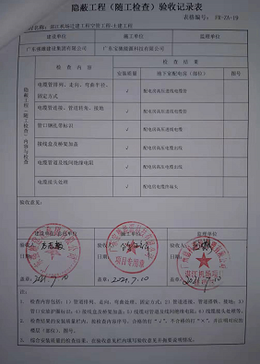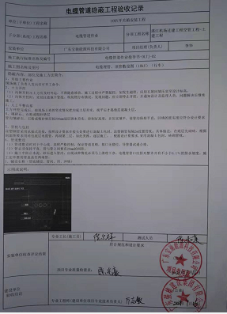  本项目尚未竣工，不涉及竣工验收
质量问题与事故处理 | Q8.7  J11.5 | 建立了《质量问题处理制度》，制度对发现、处理问题的职责、权限、流程等予以规定。对质量问题的分类、分级报告流程作出规定，按照要求分别报告工程建设有关方。  项目部有《质量通病防治措施方案》，符合要求；  已对各类质量问题的处理制定相应措施，经批准后实施，对质量问题的处理结果进行检查验收并保留记录。  工程开工以来未收到监理工程师整改通知单；  没有施工质量问题；  提供了“质量安全检查记录表”  抽查：2021-06-26工程施工范围：电缆穿管；检查内容：现场施工安全、施工工艺等；检查结果：施工人员程*未带安全帽、未在危险处放置了安全标示牌，不符合施工规范要求 等，  检查人员：蔡文艳、徐文莹  提供了对应的“质量安全整改记录”，整改结果：工程负责人对班组人员进行了开会教育，提供安全意识；并在危险处放置了安全标示牌，已整改完毕，复查人员：蔡文艳 2021.6.26  另抽查2份质量安全检查记录和整改记录，均符合要求。  已建立《质量事故责任追究制度》，体系运行以来无质量事故情况出现。  发生不合格服务时, 由部门确认发生不合格服务的内容，并采取积极措施予以纠正；针对所发生的不合格服务，所在部门应根据内容进行评审，评审不合格发生的原因和所纠正措施的有效性，并提出预防措施；由行政部负责根据公司的相关规定进行考核，并对纠正和预防措施的结果进行验证。  施工企业按照规定的职责、权限和方式对验收不合格的建筑材料、构配件和设备进行处理，退货、降级使用、改变用途等，并记录处理结果，确保不合格品得到及时有效的控制，使发包方满意。  在施工、交付的过程中发现不合格产品及时标识（可采用标签/标记、记录等的方法）必要时进行隔离，由相关人员进行退换事宜；  在交付或开始使用后发现产品不合格时，工程部负责联系顾客针对不合格产品所造成的后果或潜在的后果采取相应的措施。  暂无工程材料、构配件和设备不合格品处理记录。

说明：不符合标注N

